Міністерство освіти і науки України
СХІДНОУКРАЇНСЬКий НАЦІОНАЛЬНий УНІВЕРСИТЕТ
імені ВОЛОДИМИРА ДАЛЯ

Факультет ________інформаційних технологій та електроніки_______
(повне найменування факультету)

Кафедра _______________електронних апаратів __________________
(повна назва кафедри)

ПОЯСНЮВАЛЬНА ЗАПИСКА
до дипломного проекту (роботи)

освітньо-кваліфікаційного рівня __________ магістр ______________
(бакалавр, спеціаліст, магістр)
спеціальності ____153 «Мікро-та наносистемна техніка»___________
(шифр і назва спеціальності)

на тему

Фізичні основи нанофотоніки

Виконав: студент групи МНТ-17дм | __________________ | Слепцов Є. М.
Керівник | __________________ | д.т.н., проф.  В. М. Смолій
Завідувач кафедри | __________________ | д.т.н., проф.  В. М. Смолій
Рецензент | __________________ | к.т.н., доц.  О. М. Іванов

Сєвєродонецьк – 2019
формат | зона | Поз. |  | Позначення |  |  |  | Найменування | Кіл. |  | Примітка
 |  |  |  |  |  |  |  | Текстові документи
А 4 |  | 1 |  | ДПМ 153.5 ПЗ |  |  |  | Пояснювальна записка | 1
 |  |  |  |  |  |  |  | Графічні документи
А4 |  | 2 |  | ДПМ 153.5 ГЧ |  |  |  | Графічна частина | 23
 |  |  |  |  |  |  |  | .
 |  |  |  |  |  |  | ДПМ 153.5. ВП
ЗМН | лист |  | № докум. |  | підпис | Дата
Розроб. |  |  | Слепцов |  |  |  | Фізичні основи нанофотоніки |  |  | Літ. |  |  | лист | листів
Перевір. |  |  | Смолій |  |  |  |  |  |  |  |  |  | 2
Рецензент |  |  | Іванов |  |  |  |  |  |  | СНУ ім. В.Даля гр.МНТ-17ДМ
Н. контр
Затв. |  |  | Смолій
СХІДНОУКРАІНСЬКИЙ НАЦІОНАЛЬНИЙ УНІВЕРСИТЕТ
імені ВОЛОДИМИРА ДАЛЯ

Інститут, факультет, відділення інформаційних технологій та електроніки
Кафедра електронних апаратів___
Освітньо-кваліфікаційний рівень _ магістр _
Напрям підготовки 153 «Мікро-та наносистемна техніка»

ЗАТВЕРДЖУЮ
Завідувач кафедри ЕА
___________________
«___»______2019 року

З А В Д А Н Н Я
НА ДИПЛОМНИЙ ПРОЕКТ СТУДЕНТУ
Слепцов Євгеній Миколайович

- Тема проекту: Фізичні основи нанофотоніки

Керівник проекту д.т.н., проф. В. М. Смолій
(прізвище, ім’я, по батькові, науковий ступінь, вчене звання)
затверджені наказом вищого навчального закладу від 11.03.2019 р. № 43/15.14
- Строк подання студентом проекту __20. 05. 2019 р._
- Зміст розрахунково-пояснювальної записки (перелік питань, які потрібно розробити):
  - Вступ
  - Основні положення і напрямки нанофотоніки
  - Класифікація нанорозмірних об'єктів
  - Квантові ефекти в напівпровідниках
  - Оптичні властивості нанооб'єктів
  - Фотонні кристали
  - Виготовлення фотонних кристалів
  - Теорія фотонних заборонених зон
  - Застосування фотонних кристалів
  - Фотонні нанокристали
  - Нанофотонні прилади, обладнання й системи
  - Охорона праці

- Консультанти розділів проекту
Розділ | Прізвище, ініціали та посада консультанта | Підпис, дата
 |  | Завдання видав | Завдання прийняв
Охорона праці | асистент Купіна О.А.

6. Дата видачі завдання________1. 03. 2019 року_________

Календарний план

№  з/п | Назва етапів дипломного  Проекту (роботи) | Строк виконання  етапів проекту  (роботи) | Примітка
1 | Вступ | 05.03.19
2 | Основні положення і напрямки нанофотоніки | 11.03.19
3 | Класифікація нанорозмірних об'єктів | 21.03.19
4 | Квантові ефекти в напівпровідниках | 29.03.19
5 | Оптичні властивості нанооб'єктів | 07.04.19
6 | Фотонні кристали | 15.04.19
7 | Виготовлення фотонних кристалів | 19.04.19
8 | Теорія фотонних заборонених зон | 24.04.19
9 | Застосування фотонних кристалів | 07.05.19
10 | Фотонні нанокристали | 10.05.19
11 | Нанофотонні прилади, обладнання й системи | 13.05.19
12 | Охорона праці | 17.05.19

Студент______________________________ Слепцов Є. М.
Керівник проекту_____________________ В. М. Смолій

РЕФЕРАТ
Изм.
Лист
№ докум.
Подпись
Дата
Лист
5
ДПМ 153.5 ПЗ
Разраб.
Слепцов
Провер.
Смолий
Реценз.
Иванов
Н. Контр.

Утверд.
Смолий
.
Физические основы нанофотоники.
Лит.
Листов

ВНУ гр.МНТ-17ДМ
Пояснительная записка к дипломному проекту содержит:
Страниц - 92 , рисунков – 22, таблиц – 2 , источников литературы - 12

Объект исследования – Устройства нанофотоники. Физические принципы функционирования.
Цель работы – Исследование физических основ нанофотоники. Разработка мер по охране труда и техники безопасности при производстве и эксплуатации электронных приборов.

В данной работы исследованы физические принципы функционирования нафотонных приборов и устройств. Проведен анализ современного состояния исследований фотонных кристаллов. Рассмотрены их классификация, основные характеристики, особенности оптических свойств и методы получения фотонных кристаллов. Проанализированы области применения фотонных кристаллов. Проведено исследование современного состояния и перспективы развития электронных приборов и устройств на основе фотонных кристаллов.

НАНОФОТОНИКА, ФОТОННЫЕ КРИСТАЛЛЫ, ФОТОННЫЙ СВЕТОВОД, ФОТОННАЯ ИНТЕГРАЛЬНАЯ СХЕМА, ФОТОННАЯ ЗАПРЕЩЕННАЯ ЗОНА.

СОДЕРЖАНИЕ
Список условных сокращений…………………………………………………...8
Введение…………………………………………………………………………...9
1. Основные положения и направления нанофотоники ………………………11

2. Классификация наноразмерных объектов…………………………………..19

3. Квантовые эффекты в полупроводниках…………………………………....21
4. Оптические свойства нанообъектов…………………………………………24
4.1. Оптические свойства квантовых точек……………………………………24

4.2. Оптические свойства наноматериалов…………………………………….27
4.3. Оптические свойства металлических нанокластеров…………………….32
4.4. Оптические свойства полупроводниковых нанокластеров………………34
5. Фотонные кристаллы…………………………………………………………39
6. Изготовление фотонных кристаллов..……………………………………….44
6.1. Методы, использующие самопроизвольное формирование фотонных кристаллов..………………………………………………………………………44
6.2. Методы травления.………………………………………………………….45
7. Теория фотонных запрещённых зон.………………………………………..49

8. Применение фотонных кристаллов.…………………………………………53
9.Фотонные нанокристаллы…………………………………………………….60
10.Нанофотонные приборы, устройства и системы…………………………..63
10.1.Наноэлектронные лазеры с вертикальными резонаторами…………….63
10.2. Фотоприемные наноэлектронные приборы……………………………..67
11. Охрана труда .……………………………………………………….............76
11.1. Правовые основы охраны труда………………………………………….76
11.2. Классификация причин и методы анализа производственного травматизма и профзаболеваний…………………………………………….…78
11.3. Меры, обеспечивающие производственную санитарию и гигиену труда……………………………………………………………………………..80
11.4 Расчет искусственного освещенности помещения с заданными параметрами методом светового потока………………………………………81
11.5. Расчет искусственной вентиляции произврдственного помещения…..83
11.6. Рекомендации по пожарной безопасности………………………………87
Выводы…………………………………………………………………………..90
Список литературы……………………………………………………………....91

Список условных сокращений

МДП – металл-диэлектрик – полупроводник;
MODFET - модулированно-легированные полевые транзисторы;
ФК – фотонные кристаллы;
ЛВР - полупроводниковые лазеры с вертикальными резонаторами;
КТ – квантовая точка;
СБИС – сверхбольшая интегральная схема.

Введение
В настоящее время во многих областях науки и техники, связанных с инфокоммуникационными технологиями, нанофотоника рассматривается как альтернатива современной электронике. Использование фотонов вместо электронов при передаче и обработке информации позволяет добиться существенных преимуществ благодаря высокому быстродействию и помехоустойчивости фотонных каналов связи.
К нанофотонным относят устройства, использующие структуры размером около 100 нм и меньше. Также устройства решают проблемы миниатюризации многих оптических систем, содержащих волноводы, резонаторы, интерферометры и др.
Нанофотонные вычислительные устройства не только значительно превосходят электронные аналоги по быстродействию, но и позволяют успешно решать проблемы, связанные с тепловыделением и электропитанием.
С другой стороны, слабым местом и источником постоянного беспокойства при использовании любых приборов и устройств на основе фотоники было и остается обеспечение надежности электрооптических переключателей, позволяющих преобразовывать электрические сигналы в оптические и обратно. Решение проблемы быстрого и надежного преобразования таких сигналов имело бы огромное значение для коммерческого приложения и информационных технологий в целом. Кроме того, оно представляет особый интерес для военной сферы, где фотоника открывает большие перспективы в развитии средств связи, датчиков, радаров и других систем, в которых требуется быстрая и надежная обработка больших массивов оптической и иной информации.
Для внедрения последних достижений в области кремниевой оптоэлектроники необходимо разработать достаточно дешевые и надежные источники света многочастотного типа. Речь идет не только о принципиальной возможности повышения эффективности, а о чисто технических задачах создания новых и недорогих материалов и устройств. Уже сейчас применение кремниевых КМОП-структур в аппаратуре ограничивается возможностями уплотнения, регулирования и обработки большого числа параллельных потоков оптической информации. Дальнейшее развитие этой области настоятельно требует создания следующего поколения микропроцессоров, снабженных оптоэлектронными переключателями. Соответственно, только переход к нанофотонным устройствам позволит эффективно решить эту проблему. Целью данной работы является исследование физических принципов функционирования нанофотонных приборов.

- Основные положения и направления нанофотоники.
Нанофотоника(нанооптика) — раздел фотоники, занимающийся изучением физических явлений, возникающих при взаимодействии фотонов с объектами нанометровых размеров, и практическим применением указанных явлений. Нанофотоника - область фотоники, связанная с разработкой архитектур и технологий производства наноструктурированных устройств генерации, усиления, модуляции, передачи и детектирования электромагнитного излучения и приборов на базе таких устройств, а также с изучением физических явлений, определяющих функционирование наноструктурированных устройств и протекающих при взаимодействии
Цель нанофотоники - выработка материалов, имеющих нанометровые размеры (1-100 нм.) с новейшими оптическими свойствами и создание на их базе фотонных устройств. Сегодня нанофотоника воспринимается как альтернатива современной электроники. Использование фотонов при передаче и обработки информации позволит добиться существенных преимуществ, благодаря высокому быстродействию и устойчивости фотонных каналов связи к помехам. К нанофотонным устройствам относятся устройства, использующие структуры размерами 100 нм и менее. Такие устройства решают проблемы миниатюризации многих оптических систем. Нанофотонные устройства не только значительно превосходят электронные аналоги, но и позволяют успешно решать проблемы, связанные с тепловыделением и электропитанием. Слабым местом и источником постоянного беспокойства при использовании приборов на базе нанофотоники остается обеспечение надежности электрооптических переключателей, позволяющие преобразовывать электрические сигналы в оптические и наоборот. Изделия кремниевой нанофотоники исключительно малы, в связи с этим многие из них легко вводятся в электронные чипы. Сегодня многие оптические наноустройства можно изготавливать на базе стандартных материалов полупроводниковой электроники, так что нанофотоника развивается главным образом за счёт сочетания электронных и фотонных компонентов, позволяющего использовать все преимущества и того и другого. Возможность использования в нанофотоники кристаллических пластин из кремния на изоляторе имеет огромное значение, в случае если вспомнить о технологии кремниевой электроники. Созданные на базе таких материалов фотонные наноустройства бывают легко интегрированы в существующие системы на кристаллах и быстром их внедрении в производство.
К направлениям нанофотоники можно отнести:
-Исследования физических основ генерации и поглощения излучения в оптическом спектре в гетероструктурах с квантовыми слоями, нитями и точками.
-Разработку полупроводниковых и сверхпроводниковых источников и детекторов электромагнитного излучения.
-Разработку светодиодов на базе полупроводниковых гетероструктур и на органической основе.
-Разработку твердотельных и органических лазеров.
-Разработку элементов солнечной энергетики.
-Разработку наноструктурированных оптических волокон и устройств на их основе.
-Разработку элементов фотоники и коротковолновой нелинейной оптики.
К перспективным направлениям миниатюризации фотонных устройств и их интеграции в сложные системы относится использование фотонных кристаллов.
Изготовление и исследование свойств наноразмерных оптических резонаторов сейчас является одним из самых интересных направлений развития нанофотоники, представляющих большую практическую и научную ценность. Предметом изучения нанофотоники является распространение, преобразование, испускание и поглощение оптического излучения и сигналов в наноструктурах, с целью использования особенностей процессов взаимодействия излучения с веществом при таких масштабах для создания различных функциональных устройств. Нанофотоника возникла на стыке оптики, лазерной физики, квантовой электроники, физики и химии твердого тела, материаловедения, физической химии.
Основная задача нанофотоники — выработка наноматериалов с улучшенными или принципиально новыми оптическими, электрооптическими и оптоэлектронными свойствами для создания на их базе фотонных функциональных устройств нового поколения. К таким устройствам относятся в частности следующие:
-эффективные источники когерентного и некогорентного излучения с управляемыми характеристиками;
-устройства отображения информации, включая дисплеи портативных приборов и большие цветные экраны;
-приемники излучения и детекторы нового поколения;
-оптоэлектронные (фотоэлектронные) преобразователи, в т.ч. компактные фотоэлектрические источники питания и солнечные батареи повышенной эффективности;
-фотонная (оптическая) оперативная и долговременная память;
-устройства оптической обработки сигналов, в т.ч. оптические регенераторы;
-оптические переключатели и коммутаторы, в т.ч. для оптической коммутации пакетов;
-оптические соединения между элементами электронных вычислительных машин (между блоками, платами, чипами и элементами чипов);
-оптические вычислительные устройства, в т.ч. квантовые;
-интегрированные сенсорно-диагностические системы для контроля окружающей среды и состояния человека;
К новым перспективным материалам нанофотоники относятся следующие:
-полупроводниковые квантово-размерные материалы, в т.ч. материалы с квантовыми ямами, квантовыми нитями и квантовыми точками;
-фотонные кристалы, фотонно-кристаллические пленки и волокна;
-метаматериалы с отрицательным показателем преломления и металл-диэлектрические плазмонныенаноматериалы.
Главными недостатками существующей кремниевой оптоэлектроники остаются низкие коэффициент усиления сигнала и эффективность светового излучения отдельными чипами. Исследователи потратили много времени и средств, пытаясь создать эффективные лазеры на кремниевых кристаллах, однако, к сожалению, им пока не удалось добиться серьезного успеха, хотя разработки в наиболее перспективных направлениях (усиление в пористом кремнии, создание волноводов из легированного эрбием кремния) продолжаются.
Изделия кремниевой нанофотоники исключительно малы, поэтому многие из них (например, спектральные мультиплексоры) легко вводятся в обычные электронные чипы без изменения плотности монтажа. В настоящее время многие оптические наноустройства можно изготавливать на основе стандартных и дешевых материалов полупроводниковой техники (таких как кремний на изоляторе, арсенид галлия, фосфид индия), так что нанофотоника развивается главным образом за счет сочетания фотонных и электронных компонентов, позволяющего наиболее эффективно использовать преимущества тех и других. Размеры многих оптических устройств могут быть значительно уменьшены за счет замены традиционных материалов (стекла, ниобата лития) кремнием, арсенидом галлия, фосфидом индия. Такие сверхмалые оптические устройства могут быть в дальнейшем объединены в систему, что, возможно, позволит воплотить в жизнь мечту специалистов по информационным технологиям о создании эффективного и мно-гофункционального оптического устройства переработки информации, размещающегося на отдельном чипе. Более того, поскольку такие устройства, как упоминалось, создаются на основе обычных полупроводниковых материалов, разработчики вполне могут вводить их в уже существующие приборы, создавая гибридные электронно-фотонные системы очень сложной структуры.
Возможность использования в нанофотонике кристаллических пластин из кремния на изоляторе имеет огромное значение, если вспомнить о весьма развитой технологии кремниевой электроники. Созданные на основе таких материалов новые оптические наноустройства (резонаторы, фильтры, волноводы, модуляторы, детекторы ит. п.) могут быть легко интегрированы в существующие системы на чипах, не говоря уже об их легком и быстром внедрении в производство. Кроме того, новые устройства обещают значительно расширить функциональные возможности существующих схем с КМОП-структурами, особенно при создании высокоэффективных транзисторов.
Очень важной технической проблемой является разработка генераторов с синхронизированными модами, позволяющими одновременно подавать выходные сигналы на разных частотах с высокой надежностью. В оптических чипах с пассивной фильтрацией и обработкой информации входной сигнал обычно сильно искажается из-за разнообразных потерь (так называемых вносимых потерь, потерь в волноводах, резонаторах и т. д.), вследствие чего необходима также разработка для таких устройств методов усиления входного сигнала перед обработкой. Надежная и качественная синхронизация мод требует использования в схемах резонаторов с высокой добротностью и высококачественных оптических модуляторов, и эти устройства уже сейчас могут быть созданы в чипах из кремния на изоляторе. В сущности, сегодня разработано все необходимое для создания кремниевых устройств, включающих внутренний генератор света с синхронизацией мод, и главной нерешенной проблемой остается усиление сигналов в оптическом диапазоне. Конечной целью разработок в этом направлении остается создание многочастотного источника оптического излучения, интегрированного с системой обработки информации в рамках оптоэлектронного чипа.
В последнее время внимание исследователей привлекают разнообразные фильтры, изготовляемые на основе оптической связи дисковых и кольцевых резонаторов. Новые методы оказались эффективными для стеклянных световодов разных видов, включая монолитные и составные (оптические волокна с наполнителем в виде микросфер). Группа, возглавляемая Литтлом, недавно разработала устройство в виде сложной решетки (8x8) планарной геометрии, в которой над световодами размещены диски из стекла с очень высоким показателем преломления. Такая конструкция позволяет обеспечить высокие значения коэффициента Q (добротности), т. е. создать оптические фильтры с высоким спектральным разрешением.
Устройства, обеспечивающие связь между дисками резонаторов и волноводами, очень малы (150...500 нм), так что уже сейчас могут изготавливаться на основе наиболее развитых литографических технологий (например, с использованием ультрафиолетового излучения, электронных пучков и т. п.). Дальнейший прогресс в области практического применения таких устройств зависит от того, удастся ли использовать для их производства более распространенные, дешевые и простые литографические методики, обеспечивающие достаточное разрешение.
Перспективным направлением миниатюризации фотонных устройств и их интеграции в сложные системы является использование так называемых фотонных кристаллов. Они представляют собой искусственные периодические наноструктуры, сформированные таким образом, что электромагнитные волны некоторых частот (или даже диапазонов частот) в них не могут распространяться ни в каком направлении. Например, на основе планарных фотонных кристаллов можно создать миниатюрный и очень эффективный нанорезонатор, позволяющий локализовать мощные электромагнитные поля в очень малых объемах в течение длительного времени. Более того, возможны резонаторы, позволяющие «концентрировать» свет в воздухе; такие устройства — весьма перспективный инструмент изучения процессов взаимодействия света и вещества в нанометровом масштабе. Изготовление и исследование свойств наноразмерных оптических резонаторов сейчас является одним из самых интересных направлений развития фотоники, представляющим большую практическую и научную ценность.
Например, весьма перспективно использование фотонных устройств для создания биодатчиков новых типов. Метод основан на том, что, подвергая органические вещества в микродозах очень мощному электрическому и оптическому воздействию в описанных выше резонаторах, можно получить для них так называемые оптические сигнатуры (зависимости параметров выходного сигнала от длины резонатора). Вследствие малых размеров резонаторов такой подход теоретически позволяет создать принципиально новые интегральные спектроскопические системы (например, объединить на одном чипе все возможности рамановской спектроскопии). Кроме того, следует отметить, что высокая добротность нанорезонаторов в фотонных кристаллах (в них часто Q> 10⁵) в сочетании с их исключительно малыми размерами (около 5 мкм) делают такие кристаллы самым перспективным материалом для создания разнообразных мультиплексных устройств в системах уплотнения и переработки оптических сигналов.
Технология молекулярно-лучевой эпитаксии позволяет изготавливать структуры со слоями нанометровой толщины. Также слои необходимы для производства нанофотоприемников и лазеров.

- Классификация наноразмерных объектов.

В течение последних десятилетий основное направление исследований в физике твердого тела смещалось от объемных кристаллов в сторону структур, размеры которых (хотя бы в одном из трех измерений) очень малы.
Спектральные характеристики различных физических объектов представлены на рис. 2.1.
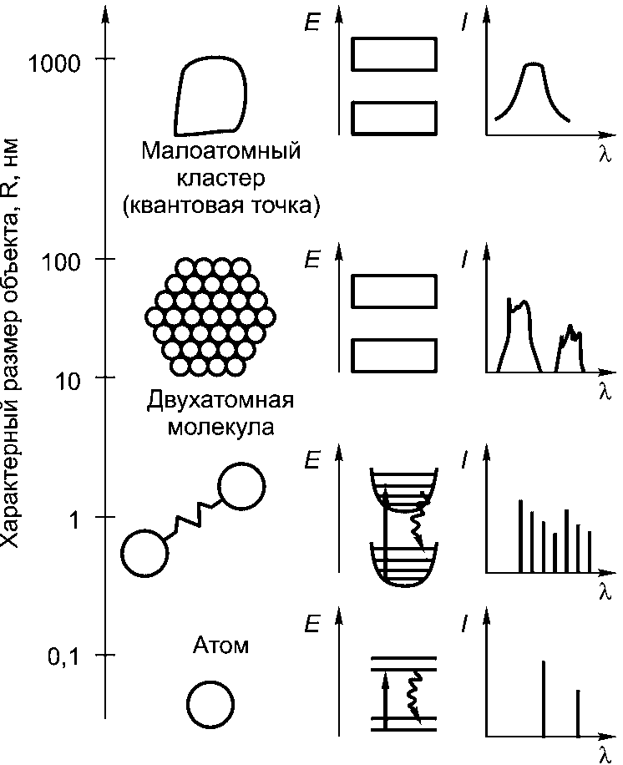
Вначале внимание исследователей привлекали в силу относительной простоты изготовления очень тонкие твердотельные пленки, толщина которых сопоставима с длиной волны де Бройля Х_{Б} для электронов в твердых Рис.2.1. Спектральные характеристики различных физических объектов.

телах. Работы позволили обнаружить целый ряд новых явлений, среди которых квантовый эффект Холла, открытый в 1980 г. фон Клитцингом, удостоенным за это в 1985 г. Нобелевской премии.Твердые тела (обычно полупроводниковые материалы) называются низкоразмерными в тех случаях, когда один из их геометрических параметров имеет порядок длины волны де Бройля Х_{Б}, хотя в некоторых случаях удобнее пользоваться другими характеристическими длинами. В большинстве используемых полупроводников Х_{Б} находится в диапазоне от 10 до 100 нм, т. е. ученые

могут наблюдать в них интересующие их квантовые эффекты (квантовый эффект Холла, кулоновскую блокаду, квантовую проводимость ит. п.) в нанометровом диапазоне. Низкоразмерные объекты проще всего классифицировать соответственно числу нанометровых пространственных измерений. Например, структуру с одним нанометровым измерением, считают двумерной (2D) и называют квантовой ямой. Одномерными (1D) являются квантовые проволоки — у них два нанометровых геометрических измерения, а нульмерными (0D) — объекты, все три измерения которых имеют порядок λ_{Б}.
В современной оптоэлектронике широко применяются структуры с очень тонкими нанометровыми слоями полупроводников (например, слоистая структура из тонкой пластины GaAs, обложенной с двух сторон слоями полупроводника AlGaAs, обладающего более широкой запрещенной зоной). Другие очень интересные структуры могут быть получены образованием переходов (или, более строго, гетеропереходов) между двумя полупроводниками с различными запрещенными зонами. В обоих случаях на границе раздела возникают потенциальные ямы для электронов, похожие на те, что образуются в МДП-структурах. Если ширина таких ям сопоставима с λ_{Б}, то энергетические уровни электронов в ямах начинают квантоваться. Такие гетеропереходы уже стали основой для изготовления нанофотонных приборов и транзисторов на квантовых точках типа MODFET (модулированно-легированные полевые транзисторы), характеризующихся очень высоким быстродействием.

3.Квантовые эффекты в полупроводниках.
В начале 1970-х гг. в физике полупроводников появилось новое направление — изучение гетероструктур, образованных различными по составу и свойствам полупроводниками. Особенно интересными оказались наногетероструктуры. В них используются тонкие пленки нанометровой толщины, такой же толщины тонкие нити и нанометровые ансамбли атомов. Поскольку при нанометровых размерах проявляются квантовые эффекты, эти системы были названы квантовыми ямами, квантовыми нитями и квантовыми точками. Они принципиально отличаются от макроскопических тел плотностью электронных состояний, так как в наноразмерных полупроводниковых структурах ограничено движение электронов.
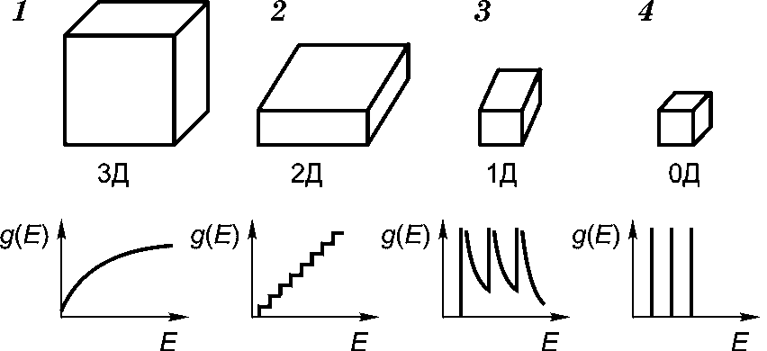

Рис.3.1. Плотность энергетических состояний:
1 — трехмерного твердого тела; 2 — квантовой ямы; 3 — нити; 4 —точки.

Как видно на рис.3.1., квантовые эффекты проявляются начиная с квантовых ям, т. е. когда движение электронов ограничено нанометровыми размерами хотя бы в одном измерении.
Не останавливаясь на интереснейших свойствах и применении квантовых ям и квантовых нитей, обратимся к квантовым точкам, которые рассматриваются сегодня как одна из альтернатив молекулярной элементной базы вычислительных устройств.
Квантовые точки называют иногда (чаще — в популярных изданиях) искусственными атомами. Но квантовая точка — это совокупность атомов, наноразмерная по всем трем пространственным измерениям.

В квантовой точке может находиться от одного электрона до большого количества электронов, распределение которых определяется принципом Паули. Квантовые точки создаются методом молекулярно-лучевой эпитаксии. Для этого на хорошо подготовленную поверхность напыляется вещество со структурой, близкой к структуре подложки. Напыление должно происходить в высоком вакууме, чтобы избежать включения в формируемый объект посторонних примесей. Скорость напыления строго регулируется, для того чтобы исключить образование дефектов структуры. Спонтанное формирование квантовых точек в так называемом режиме Странского-Крастанова хорошо изучено на примере системы InAs/GаАs.При росте первого мономолекулярного слоя InAs на поверхности GаАs из-за различия постоянных кристаллических решеток возникают упругие напряжения.

Если напыление продолжается, различия увеличиваются и на поверхности первого слоя (его называют «смачивающим» слоем) становится выгодным не равномерное распределение вещества, а образование отдельных «капель». Таким образом возникают пирамидки со свойствами квантовых точек, одна из которых представлена на рис. 3.2.
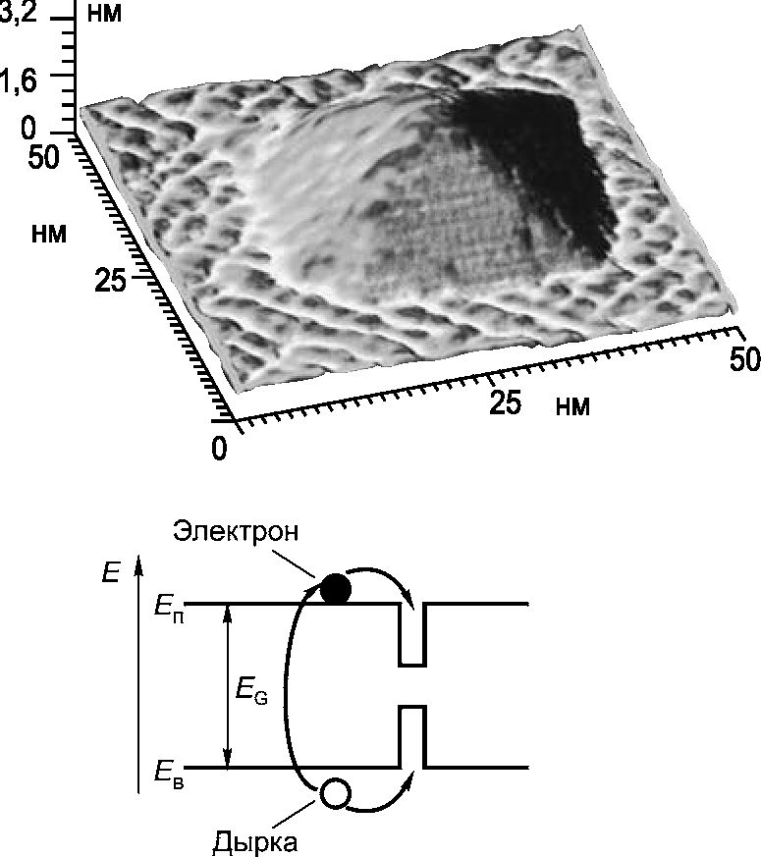
Качественно эти пирамидки можно рассматривать как дефекты на поверхности основного полупроводника, из-за которых в зонной структуре появляются примесные уровни — выше валентной зоны (дырки) и ниже зоны проводимости (электроны), как показано на рис. 3.2. Уровни, отвечающие примесному уровню зоны проводимости, характеризуются дискретным спектром, т. е. они отвечают квантовой точке.спектром, т. е. они отвечают квантовой точке. квантовой точке.

Рис. 3.2. Экспериментальная полупроводниковая реализация квантовой точки и зонная структура полупроводника, содержащего квантовую точку.

4. Оптические свойства нанообъектов.
4.1. Оптические свойства квантовых точек.
Квантовые точки представляют собой нанокристаллы, обладающие всеми тремя пространственными размерами нанометрового массива.
В квантовых точках потенциалы ограничивают движение электронов по всем трем пространственным направлениям. Энергетический спектр квантовых точек содержит ряд дискретных уровней, несколько напоминающих электронные уровни изолированного атома. При этом пространственная локализация волновых функций электронов оказывает весьма существенное влияние на оптические свойства вещества.
Общими оптическими особенностями нульмерных ограниченных систем являются:
- уширение запрещенной зоны;
- повышение силы осцилляторов;
- особенности поглощения падающего света;
- уширение спектров.
Уширение запрещенной зоны — одна из важнейших особенностей оптических свойств квантовых точек. В зависимости от размера r квантовой точки (для простоты предполагается, что она сферической формы) возможны несколько случаев. Чтобы описать их, сравним радиус квантовой точки r с размерами экситонов, определяемыми соответствующим боровским радиусом r_{Б}=h/4$πε$₀$ε$*1/$μ$е² ($μ$ — приведенная масса экситона). В режиме так называемой «сильной локализации» (r<r_{Б}) энергия квантовой локализации превышает энергию кулоновского взаимодействия, вследствие чего можно пренебречь экситонными эффектами, связанными с взаимодействием электронов и дырок. При таком подходе можно рассматривать электроны и дырки, расположенные рядом в одних и тех же квантовых точках.Известно, что кулоновское взаимодействие обратно пропорционально r, в то время как ограничивающий потенциал (т. е. энергия) обратно пропорционален r². Например, боровский радиус экситона в CdS составляет 29 ангстрем ($Å$), вследствие чего все нанокристаллы размером меньше 50$Å$ведут себя как квантовые точки. Однако при r$≪$r_{Б} квантовая точка должна рассматриваться как просто большая молекула, которую следует описывать соответствующими молекулярными орбиталями.
В режиме так называемой «слабой локализации» (r< 4r_{Б}) огибающие функции практически не изменяются, хотя кинетическая энергия экситонов (связанная с движением центра масс) возрастает, вследствие чего должна уменьшаться энергия связи. Это наблюдается, например, в CdSe при размерах квантовых точек r> 100$Å$. В кристаллах галидов меди (CuCl, CuBr) размер экситонов r_{Б} настолько мал (~ 1 нм), что квантовые точки практически всегда существуют в режиме «слабого ограничения».
Наиболее трудными для теоретического описания являются, естественно, системы со средней или промежуточной степенью локализации, для которых нельзя использовать предложенные выше упрощенные модели.
Повышение силы осцилляторов. Из приведенных выше данных можно вывести общую закономерность, а именно по мере уменьшения размерности системы (3D>2D>1D>0D) электронные состояния становятся все более «концентрированными» по энергии, что и отражают соответствующие функции плотности состояний. В предельном случае (при размерности 0D) квантовые точки ведут себя подобно атомам, обладающим хорошо выраженными энергетическими уровнями, в результате чего возрастает сила осцилляторов, соответствующих оптическим переходам. Эта особенность чрезвычайно важна для создания новых оптоэлектрических устройств. Концентрация энергетических состояний может быть использована для повышения коэффициентов усиления лазерных устройств. По мере уменьшения размерности систем в них все сильнее проявляются электрооптические эффекты, используемые для создания, например, оптоэлектронных модуляторов на квантовых ямах.
Особенности поглощения падающего света. Межподзонные оптические переходы в двумерных системах разрешены лишь тогда, когда свет распространяется в плоскости квантовой ямы, т. е. когда электрическое поле фотона перпендикулярно поверхностям раздела. Напротив, квантовые точки способны поглощать падающий свет любого направления, так как локализация по трем оптическим осям означает, что волновые функции электронов тоже квантуются по трем пространственным направлениям.
Уширение спектров. Еще одной важной особенностью оптических характеристик квантовых точек является отсутствие температурной зависимости для ширины спектральных линий, что объясняется просто тем, что в них нет непрерывных областей электронных состояний. Напротив, в одномерных и двумерных системах существуют одно и два направления для непрерывных состояний соответственно. Разумеется, говоря о дискретности спектров квантовых точек, не следует считать, что они представляют собой совершенно правильные, теоретические -функции, так как некий реальный разброс (-10 мэВ) по ширине линий всегда существует из-за неоднородного распределения размеров квантовых точек. При очень высокой однородности размеров квантовых точек ширина линий может быть снижена и до значений меньше 10 мэВ, однако, с другой стороны, при большом разбросе значений ширина линий может возрасти до 0,1 эВ. Небольшие изменения состава также являются одной из причин уширения запрещенной зоны в системах квантовых точек. Другие причины связаны с наличием примесей и с поверхностными или межфазными состояниями и т. п. Изучением собственных характеристик квантовых точек и уменьшением описанных эффектов уширения спектральных линий занимается новый раздел спектроскопии — спектроскопия изолированных квантовых точек.
Некоторые системы квантовых точек обладают другими интересными особенностями. Так, возможна самоорганизация квантовых точек. Обнаружена возможность образования трехмерных островковых структур при выращивании сверхрешетокInАs/GаАs. Процесс создания квантовых точек на основе систем типа InGаАs/GаАs изучается с целью разработок лазеров.
Смесь GdS с другими соединениями того же класса, например GaSe(Е_{G} = 1,75 эВ), позволяет получать излучение практически во всем видимом диапазоне.Обнаружены нанокристаллы полупроводников, для которых характерны непрямые оптические переходы и сильная люминесценция. Из физики полупроводников известно, что эффективность излучения света объемными полупроводниками, имеющими запрещенную зону с непрямыми оптическими переходами, незначительна. Но в нанокристаллических образцах все иначе. Например, оказалось, что излучение нанокристаллов кремния лежит не в инфракрасном диапазоне (Е_{G} =1,12 эВ), а в видимой области (Е_{G}$≈$2 эВ), что объясняется уширением запрещенной зоны из-за квантовых эффектов. Эффект голубого сдвига линий связан с уменьшением размера кристаллов. Эффект повышенной люминесценции объясняется релаксацией запора сохранения волнового вектора $\overline{k}$ (сохранения момента $\vec{p}$=h$\vec{k}$)в условиях низкоразмерной локализации. Сильная ионизация в видимом диапазоне отмечается в пористом кремнии. Пористый кремний формируется из нульмерных и одномерных кристаллов. Очень широкий спектр эмиссии объясняется квазигауссовским распределением нанокристаллов по размерам.

4.2. Оптические свойства наноматериалов.

Нанокластеры и наноматериалы, организованные на их основе, обладают рядом особенностей, обусловливающих их уникальные оптические и электропроводящие свойства. Нанометровый размер, переход от массивного твердого тела с зонной структурой к отдельным электронным уровням и ограничение длины свободного пробега носителей за счет влияния поверхности кластера изменяют правила отбора мод и вызывают появление новых оптических переходов, изменение энергии переходов, изменение времени флюоресценции и люминесценции, увеличение силы осцилляторов. Другой важный фактор, определяющий свойства наноматериалов, — это матрица и среда, в которой находятся кластеры. На основе наноматериалов возможно получение светоперестраиваемых диодов и лазеров с изменением длины волны, а также ряда нелинейных оптических наносистем для оптических преобразователей. Упорядочение нанокластеров в матрице обусловливает возможность создания фотонных кристаллов, имеющих постоянную решетки, сравнимую с длиной волны видимого света.
Оптические свойства металлов и полупроводников существенно различаются, что выражается в различном расположении зоны проводимости, валентной зоны и уровня Ферми. В связи с этим различаются размерные эффекты в нанокластерах металлов и полупроводников.
Наночастицы веществ, являющихся в обычных условиях полупроводниками, изучались особенно интенсивно. Множество исследований касается электронных свойств таких частиц, что объясняется использованием в качестве квантовых точек. Наночастицы германия или кремния сами по себе не являются полупроводниками. НаночастицаSi_{n} может образовываться при лазерном испарении кремниевой подложки в потоке гелия. При фотолизе пучка нейтральных кластеров ультрафиолетовым лазером кластеры ионизируются, и отношение их массы к заряду может быть измерено при помощи масс-спектрометра. Оптические свойства наночастиц полупроводящих материалов и объемного материала резко различаются. Оптические спектры поглощения существенно сдвигаются в голубую сторону (в сторону уменьшения длины волны) при уменьшении размеров частиц.
Фотоны с энергией, равной или превышающей ширину запрещенной зоны полупроводника, могут создавать электронно-дырочные пары. Электрон и дырка двигаются независимо друг от друга. В некоторых случаях благодаря кулоновскому взаимодействию электрон и дырка могут оставаться «вместе», формируя новую электрически нейтральную квазичастицу — экситон. Экситоны не влияют на электропроводность вещества, поскольку не обладают электрическим зарядом. Возникновение экситонов существенно облегчается в квантовых ямах, так как локализация в органической области усиливает эффекты перекрытия волновых функций электронов и дырок.
Простейшая модель описывает экситон как электрон и дырку, которые вращаются внутри решетки относительно общего центра массы под воздействием кулоновского притяжения.
Существуют два основных типа экситонов:
- Экситоны с незначительным перекрытием волновых функций электронов и дырок. Размер таких экситонов составляет несколько параметров решетки. Если экситоны являются слабосвязанными электронно-дырочными парами, то они называются экситонами Ванье-Мотта. Системы экситонов Ванье-Мотта характерны для многих полупроводников.
- Экситоны, характерные для изоляторов и имеющие размер, близкий к постоянной решетки, так называемые экситоны Френкеля. Они сильно или

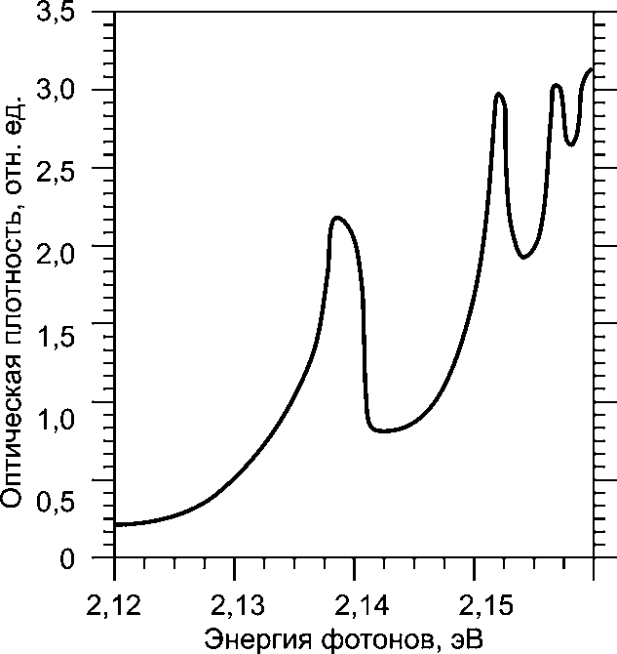

Рис.4.1. Оптический спектр поглощения оксида меди.

тесно связаны электронно-дырочными парами.Оптический спектр погло-щения оксида меди Cu2O показан на рис. 4.1. На нем виден спектр поглощения экситонов.
Особенно интересно то, что происходит при уменьшении наночастиц до размеров, сравнимых с радиусом электрон- дырочной пары или меньших. Возможны две ситуации, называемые режимами слабой и сильной локализации. В режиме слабой локализации радиус частицы больше радиуса экси- тона, но область перемещения экситона ограничена, что приводит к смещению спектра поглощения в голубую сторону. Когда радиус частицы меньше радиуса орбиты электрон-дырочной пары, движения электрона и дырки становятся независимыми и экситон перестает существовать. Электрон и дырка имеют собственные наборы энергетических уровней. Это также приводит к голубому смещению и появлению нового набора линий поглощения.
Наночастицы по cравнению с макроскопическим твердым телом имеют ряд особенностей рассеяния и поглощения света. Эти особенности наиболее отчетливо проявляются в экспериментах с большим количеством частиц. Так, коллоидные растворы и гранулированные пленки могут быть интенсивно окрашены вследствие специфических оптических свойств наночастиц. Классическим объектом изучения оптических свойств дисперсных сред является раствор, содержащий золото. Еще Фарадей обратил внимание на сходство цвета коллоидного раствора золота и пленки золота и высказал предположение о дисперсном строении последней.
При поглощении света тонкозернистыми пленками металлов в видимой части их спектра появляются пики поглощения, отсутствующие у массивных металлов (в металлах оптическое поглощение электронами проводимости происходит в широком диапазоне длин волн). Например, гранулированные пленки из частиц Аu диаметром 4 нм имеют явный максимум поглощения в интервале от 560 до 600 нм. Спектры поглощения наночастиц Ag, Сu, Mg, In, Li, Na, K также имеют максимумы в оптическом диапазоне.
Еще одной особенностью гранулированных пленок является уменьшение поглощения света при переходе из видимой области спектра в инфракрасную (поглощение излучения сплошными металлическими пленками растет с увеличением длины волны).
Размерные эффекты оптических свойств существенны для наночастиц, размер которых заметно меньше длины волны и не превышает 10...15 нм.
Различия спектров поглощения наночастиц и массивных металлов обусловлены различием их диэлектрической проницаемости $ε$=$ε$₁+$iε$₂. Диэлектрическая проницаемость наночастиц с дискретным энергетическим спектром зависит как от размера частиц, так и от частоты излучения. Более того, диэлектрическая проницаемость зависит от частоты не монотонно, она осциллирует вследствие переходов между электронными состояниями.
Минимальное число частиц, необходимое для экспериментального исследования оптических свойств, составляет не менее 10¹⁰. Получить 10¹⁰...10¹³ частиц одного размера и формы невозможно, поэтому при экспериментах для создания ансамбля частиц эти осцилляции сглаживаются. Тем не менее даже среднее по ансамблю значение отличается от диэлектрической проницаемости массивного вещества. Мнимая часть диэлектрической проницаемости обратно пропорциональна радиусу г частицы:
$ε$(ω) =$ε_{∞,2}+\frac{А(ω)}{r}$ (4.1)
где $ε_{∞,2}(ω)$— мнимая часть диэлектрической проницаемости макроскопического кристалла; $А(ω)$ — некоторая функция частоты.
Экспериментальные результаты, полученные для частиц золота с r=0,9...3,0 нм при постоянной длине волны λ=510 нм, подтверждают зависимость $ε$₂$≈$ 1/r. От размера частиц зависят также ширина полосы поглощения и форма ее низкочастотного края.

4.3. Оптические свойства металлических нанокластеров.
Спектры поглощения металлических нанокластеров характеризуются интенсивной широкой полосой, которая отсутствует в спектрах поглощения массивных материалов [2]. Появление этой полосы связано с коллективным возбуждением электронов проводимости (поверхностными плазмонами) и приводит к замечательной цветовой гамме — от красного цвета до синего — для разбавленных коллоидов благородных, щелочных и редкоземельных металлов. Плазмонный эффект состоит в резонансном поглощении нанокластером падающего электромагнитного излучения. Под действием электромагнитного поля электроны проводимости в кластере смещаются относительно положительно заряженного остова. В результате смещения возникает возвращающая сила, пропорциональная величине смещения, подобно тому как это происходит в гармоническом осцилляторе. При совпадении собственной частоты колебаний электронов и частоты внешнего поля должен наблюдаться резонансный эффект, связанный с возбуждением собственных колебаний электронов. Объяснение коллективного движения электронов на языке квантовой механики приводит к понятию элементарных возбуждений — плазмонов, обладающих энергией $ħω_{1}$ (здесь $ω_{0}$ — собственная частота плазмонов).
Оптические свойства нанокластеров, хотя и определяются квантовыми эффектами, тем не менее могут быть описаны в рамках классической теории, разработанной Ми.
Свойства нанокластеров и матрицы в наносистеме характеризуются комплексной диэлектрической проницаемостью, которая обеспечивается как следствие поглощения электромагнитного излучения с энергией Е и частотой ю в соответствии с выражением Е =$E_{0}$exp(i$ω$t). Поглощение для N нанокластеров на единицу объема можно записать стандартным выражением А = LCN/2,3, где С и L — сечение поглощения и длина оптического поглощения соответственно. В приближении, когда размер кластера намного меньше длины волны, сечение поглощения определяется как

(
$C=\frac{18πVε_{2}\left(ω\right)ε_{m}^{3/2}}{λ\left[{\left(ε_{2}\left(ω\right)+2ε_{m}\right)}^{2}+{ε_{2}\left(ω\right)}^{2}\right]}$, (4.2)

где V и $λ$— объем сферического кластера и длина волны падающего излучения с частотой ю соответственно.
Комплексная диэлектрическая проницаемость нанокластера
$ε$ ($\dot{ω}$) = $v$+ $iε$ ₂($ω$).
При малых $ε$₂($ω$)резонанс и положение максимума поглощения определяются как $ε$₁($ω$)= -2$ε_{m}$, где $ε_{m}$ — диэлектрическая постоянная среды (матрицы). Ширина и высота линии поглощения определяются $ε_{2}\left(ω\right)$. Кроме того, ширина резонанса определяется $ε_{m}$.
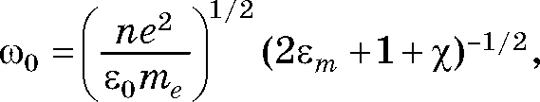
Профиль линии поглощения в области резонанса имеет лоренцеву форму и характеризуется энергией положения резонансного пика $ħω_{o}$ и его шириной. Для нанокластеров размером намного меньше длины волны резонансная частота и положение линии определяются как

(4.3)

где п — плотность электронов; $ε_{0}$ — диэлектрическая постоянная вакуума; т_{е} — эффективная масса электронов проводимости; $ε_{m}$ — действительная часть диэлектрической проницаемости среды (матрицы); $χ$ — компонента $ε_{m}$, связанная с межзонными переходами в нанокластере. Ширина резонанса определяется как
$Г=Г_{0}+\frac{2ω_{0}^{2}}{ω^{3}V_{F}}{\left[{\left(\frac{∂ε_{1}}{∂ω}\right)}^{2}+{\left(\frac{∂ε_{2}}{∂ω}\right)}^{2}\right]}^{-1∕2}\frac{α}{r},$ (4.4)

где V_{F} — фермиевская скорость электронов; а — постоянная; r — радиус нанокластера.
Анализ формул (4.1)-(4.4) не выявляет прямую зависимость положения или сдвига линии плазмонного поглощения от размера нанокластера, но свидетельствует об уширении линии поглощения с уменьшением размера кластера, т.е. о зависимости Г~а/r. Эксперименты подтверждают уширение линии для малых нанокластеров, но предоставляют противоречивые данные о влиянии размерного эффекта на изменение частоты плазмон- ного резонанса. По расчетам и экспериментальным данным, сдвиг частоты резонанса для нанокластеров металла в матрице в основном определяется диэлектрической проницаемостью окружения (матрицы).

4.4. Оптические свойства полупроводниковых нанокластеров.
В полупроводниковых нанокластерах (вплоть до нескольких атомов в кластере), как и для массивных материалов, существует энергетическая щель между валентной зоной и зоной проводимости, которая обусловливает поглощение и испускание света. В полупроводниках возбуждение светом кристалла или кластера принято рассматривать в рамках возбуждения экситона, который представляет собой слабо связанную пару «электрон-дырка», при этом электрон появляется в зоне проводимости, а дырка — в валентной зоне. Область делокализации экситона может значительно превосходить период кристаллической решетки массивного тела. В случае нанокластера размер экситона сравним с размером кластера или превосходит его, что на языке длины волны носителей (электрона или дырки) означает квантовое ограничение. Для макроскопического кристалла боровский радиус экситона равен r_{ех}~ п²$ħ$²$ε$_{т}/($μ$е²), где $μ$ — приведенная масса экситона, $μ$= $m_{Э}m_{д}$/($m_{Э}$+ $m_{д}$); $m_{Э}$, $m_{д}$ — эффективные массы электрона и дырки соответственно; п = 1, 2, 3, ... По оценкам, r_{ех} изменяется от 0,7 нм для массивного СuСl до 10 нм для GаАs, что обусловливает квантовые ограничения для кластеров меньше 10 нм. Энергетическую зависимость щели между валентной зоной и зоной проводимости от размера кластера с учетом квантового ограничения можно оценить из соотношения неопределенности импульса электрона (или дырки) и его координаты $Δ$р $Δ$х >h. Тогда, принимая размер кластера d=$Δ$х, а энергию электрона Е = $Δ$р²/2$μ$, получаем оценку E$≥$h²/(2$μ$r²). Таким образом, ширина запрещенной зоны должна возрастать с уменьшением размера нанокластера как
$E_{g}^{\left(1\right)}$~1/ r². Так как энергия перехода возрастает, то в оптических спектрах поглощения и люминесценции нанокластеров наблюдается голубой сдвиг, который отличает эти спектры от спектров массивных тел.
Размер кластера влияет не только на энергию перехода через запрещенную зону, но и на кулоновское взаимодействие между электроном и дыркой:$E_{g}^{\left(2\right)}$~1,78е² /($ε$_{т}r).
Общее выражение для энергии экситонного возбуждения состоит из четырех членов:Е = Е_{g} +$E_{g}^{\left(1\right)}$-${ E}_{g}^{\left(2\right)}$- Е_{Rу}, где Е_{g} — ширина запрещенной зоны массивного кристалла полупроводника;${ E}_{g}^{\left(1\right)}$=h²п/(2$μ$r²)
(n — целые числа); Е_{Rу} = 0,248/$μ$е⁴/(2n²/$ħ$²) — энергия связи электрона и дырки (эффективная энергия Ридберга). Таким образом, от размера кластера зависят второй и третий члены, кроме того, кулоновское взаимодействие может заметно сказываться на оптических характеристиках, когда на основе нанокластеров формируется наноматериал, свойства которого зависят от диэлектрической проницаемости среды.
Аналогичный сдвиг в сторону больших энергий с уменьшением размера кластера должен наблюдаться и в спектрах люминесценции, возникающих после рекомбинации генерируемых излучением электрона и дырки. Эта энергия зависит от кулоновского взаимодействия электрона и дырки:

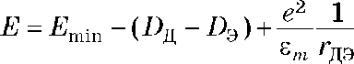
(4.5)
где Е = 2$πħ$с/$λ$, здесь $λ$ — длина волны излучения люминесценции, $Е_{min}$ — минимальная энергия, необходимая для возбуждения нанокластера; $D_{Д}$, D_{э} — глубина ловушек дырки и электрона соответственно;$r_{ДЭ}$— расстояние между электроном и дыркой. Выражение (4.5) тоже свидетельствует о зависимости длины волны излучения от диэлектрической постоянной среды, т.е. от матрицы и компоновки наноматериала.
Ширина линии поглощения и люминесценции также зависит от размера кластера, причем при уменьшении размера кластера время релаксации электронного возбуждения возрастает в связи с ослаблением электрон-фононного взаимодействия (из-за убывания числа фононов в кластере). При этом можно предсказать убыстрение электронной релаксации благодаря рассеянию электрона на поверхности кластера, причем доля этого рассеяния должна возрастать пропорционально отношению площади поверхности кластера к его объему, т. е. как 1/r. Время релаксации т можно определить из приближенной формулы
$h\frac{1}{τ}=\frac{ar}{τ_{MM}}+\frac{bV}{r}$(4.6)
где а, b — константы; $τ_{MM}$ — время релаксации массивного материала; V_{F} — скорость электрона на поверхности Ферми; а — целое число.
Согласно формуле (4.6) уменьшение размера кластера сначала приводит к увеличению времени релаксации, поскольку первое слагаемое, учитывающее электрон-фононное взаимодействие, доминирует, дальнейшее уменьшение размера кластера уже сопровождается уменьшением времени релаксации (преобладает влияние, учитываемое вторым слагаемым).
Энергетические сдвиги в область больших энергий либо ушире- ние линий поглощения или люминесценции с уменьшением размеров нанокластеров характерны для многих полупроводников, на-
пример для халькогенидов металлов, галогенидов металлов и т. д.

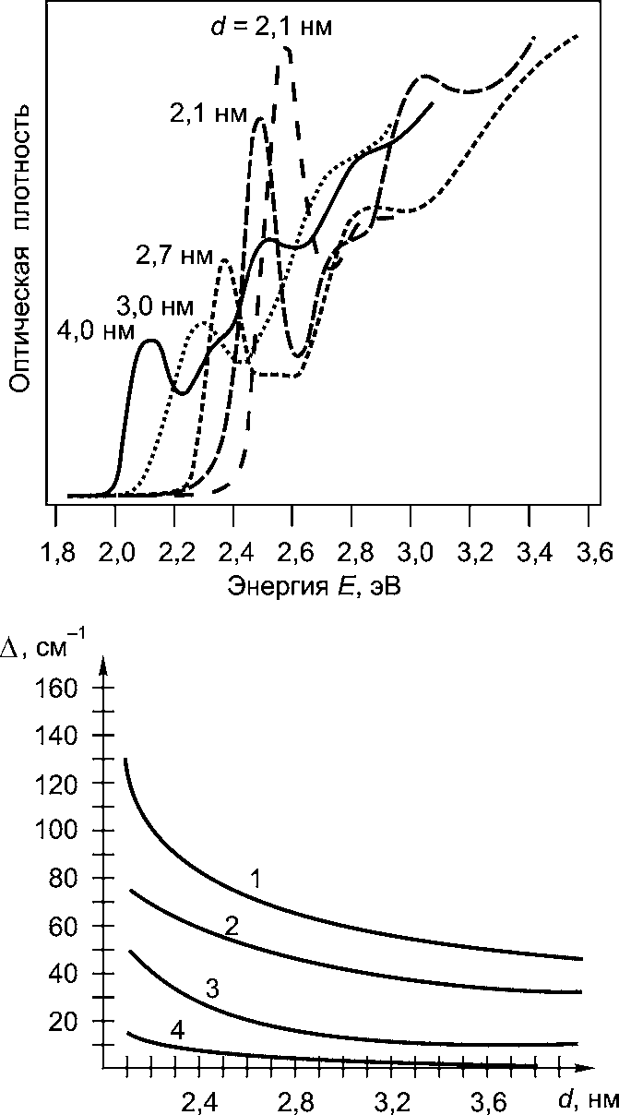

Рис. 4.2. Зависимость суммарной ширины линии поглощения А и вкладов в нее от различных процессов длянанокластеровCdSe при 15 К
1 — суммарная экспериментальная ширина линии;2 — вклад, обусловленный упругим рассеянием электронов на дефектах кристаллической решетки, например поверхности;3 — вклад электрон-фононного рассеяния;4 — вклад, обусловленный изменением времени жизни экситона.
В качестве примера приведем результаты исследования поглощения и люминесценции наноматериалов на основе полимерных пленок, включающих нанокластеры CdSe размером 2,1...4 нм.
На рис. 4.2 представлены спектры поглощения нанокластеров GdSе различных размеров при Т=15К. Приведенные зависимости свидетельствуют о том, что с уменьшением размера кластера полоса поглощения сдвигается в область больших энергий (наблюдается голубой сдвиг). Этот сдвиг может быть приближенно описан зависимостью 1/r²,
т.е. он малочувствителен к влиянию матрицы. Гораздо более чувствительна к влиянию материала зависимость ширины линии поглощения от размеров кластера при низких температурах, что иллюстрирует рис. 11.9. В общей ширине линии поглощения три вклада. Наиболее существенный вклад в ширину линии обусловлен упругим рассеянием излучения на примесях и дефектах решетки (см. рис. 4.2, кривая 2).
Этот вклад зависит от размера наночастицы (точнее, от эффективной площади поверхности рассеяния, пропорциональной отношению S/V, где S — площадь поверхности, V — объем наночастицы) и не зависит от температуры. Второй вклад (см. рис. 4.2, кривая 3) обусловлен связыванием низкочастотных колебательных мод нанокристалла. Этот вклад сильно зависит от температуры и вызывает уширение линии, которое линейно растет с увеличением температуры. Фононное уширение, обусловленное связыванием низкочастотных колебаний, дает значительный (до 20...35%) вклад в «гомогенную» ширину не только при высоких, но и при низких температурах. Третий вклад в ширину линии (см. рис. 4.2, кривая 4) наименьший. Этот вклад обусловлен изменением времени жизни экситона. Изменение состояния экситона заметно зависит от размера наночастицы вследствие захвата экситона локализованными поверхностными состояниями. Скорость захвата пропорциональна отношению площади поверхности частицы к ее объему, т. е. S/V.
- Фотонные кристаллы.

Термин «фотонные кристаллы» в современном материаловедении относится к новому классу оптических материалов, представляющих собой оптическую среду, в которой происходит периодическое изменение коэффициента преломления в одном или нескольких пространственных направлениях в области длин волн света видимого или ближнего ИК диапазонов [3]. Это структура, позволяющая изменять направление излучения и выделять (пропускать или поглощать) излучение с определенной частотой. Идея фотонного кристалла была предложена в 1987 году американским физиком Эли Яблоновичем.
Фотонные кристаллы (ФК) представляют собой структуры, характеризующиеся периодическим изменением диэлектрической проницаемости в пространстве. Оптические свойства ФК сильно отличаются от оптических свойств сплошных сред. Распространение излучения внутри ФК благодаря периодичности диэлектрической проницаемости становится похожим на движение электронов внутри обычного кристалла под действием периодического потенциала ФК делятся на три типа: одномерные, двумерные и трехмерные (Рис. 5.1).

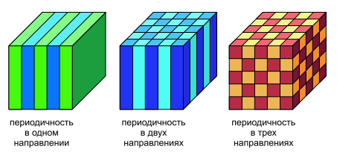

Рис. 5.1. Примеры одно-, двух- и трехмерных фотонных кристаллов. Разные цвета соответствуют материалам с разными значениями диэлектрической проницаемости.

Одномерными являются ФК с чередующимися слоями, сделанными из разных материалов (Рис. 5.2). По сути, это слоистые среды, оптические свойства которых подробно изучались довольно давно в связи, в частности, с многочисленными применениями: дифракционные решетки, голограммы, лазеры на свободных электронах.

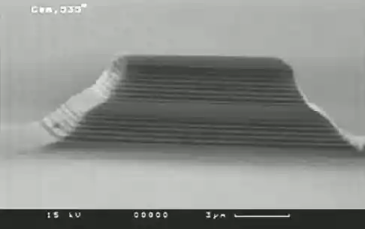
Рис. 5.2. Электронный снимок одномерного ФК, используемого в лазере как многослойное зеркало [4].

Двумерные ФК могут иметь более разнообразные геометрии. К ним, например, можно отнести массивы бесконечных по длине цилиндров (их поперечный размер много меньше продольного) или периодические системы цилиндрических отверстий (Рис. 5.3) [4].

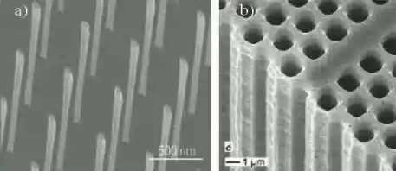
Рис. 5.3. Электронные снимки, двумерного прямого и обратного ФК с треугольной решеткой [4].

Структуры трехмерных ФК весьма разнообразны. Наиболее распространенными в этой категории являются искусственные опалы - упорядоченные системы сферических рассеивателей. Различают два основных типа опалов: прямые и обратные (или инверсные) опалы. Переход от прямого опала к обратному опалу осуществляется заменой всех сферических элементов полостями (как правило, воздушными), в то время как пространство между этими полостями заполняется каким–либо материалом.
На Рис 5.4. представлена поверхность ФК, представляющего собой прямой опал с кубической решеткой на основе самоорганизованных сферических микрочастиц полистирола.

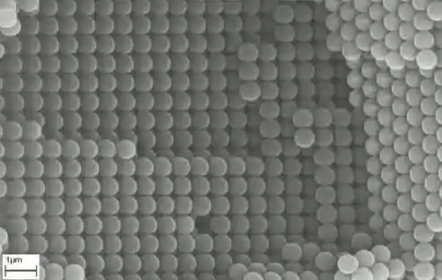
Рис. 5.4. Внутренняя поверхность ФК с кубической решеткой на основе самоорганизованных сферических микрочастиц полистирола [4].

Структура, изображенная на Рис. 5.5, представляет собой инверсный опал, синтезированный в результате многостадийного химического процесса: самосборки полимерных сферических частиц, пропитки пустот полученного материала веществом и удалением полимерной матрицы путем химического травления.

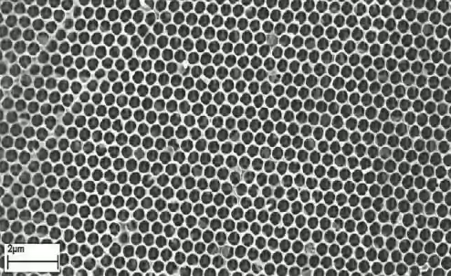
Рис. 5.5. Поверхность кварцевого инверсного опала. Фотография получена с помощью сканирующей электронной микроскопии [3].

Еще одним типом трехмерных ФК являются структуры типа “поленница” , образованные скрещенными, как правило, под прямым углом прямоугольными параллелепипедами (Рис. 5.6).

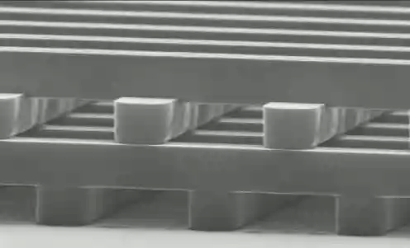

Рис. 5.6. Электронная фотография ФК из металлических параллелепипедов .

6. Изготовление фотонных кристаллов.

В настоящее время существует множество методов изготовления фотонных кристаллов, и новые методы продолжают появляться. Некоторые методы больше подходят для формирования одномерных фотонных кристаллов, другие удобны в отношении двумерных, третьи применимы чаще к трёхмерным фотонным кристаллам, четвёртые используются при изготовлении фотонных кристаллов на других оптических устройствах и т. д. Рассмотрим наиболее известные из этих методов.

6.1. Методы, использующие самопроизвольное формирование фотонных кристаллов.

При самопроизвольном формировании фотонных кристаллов используются коллоидальные частицы (чаще всего используются монодисперсные силиконовые или полистереновые частицы, но и другие материалы постепенно становятся доступными для использования по мере разработки технологических методов их получения[3-4] которые находятся в жидкости и по мере испарения жидкости осаждаются в некотором объёме. По мере их осаждения друг на друга, они формируют трёхмерный фотонный кристалл, и упорядочиваются преимущественно в гранецентрированную или гексагональную кристаллические решетки. Этот метод достаточно медленный, формирование фотонного кристалла может занять недели.
Другой метод самопроизвольного формирования фотонных кристаллов, называемый сотовым методом, предусматривает фильтрование жидкости, в которой находятся частицы через маленькие поры. Этот метод представлен в работах [5-6], позволяет сформировать фотонный кристалл со скоростью, определённой скоростью течения жидкости через поры, но при высыхании такого кристалла образуются дефекты в кристалле.
Выше уже отмечалось, что в большинстве случаев требуется большой контраст коэффициента преломления в фотонном кристалле для получения запрещённых фотонных зон во всех направлениях. Упомянутые выше методы самопроизвольного формирования фотонного кристалла чаще всего применялись для осаждения сферических коллоидальных частиц силикона, коэффициент преломления которого мал, а значит мал и контраст коэффициента преломления. Для увеличения этого контраста, используется дополнительные технологические шаги, на которых сначала пространство между частицами заполняется материалом с большим коэффициентом преломления, а затем частицы вытравливаются [2].

6.2. Методы травления.

Методы травления наиболее удобны для изготовления двухмерных фотонных кристаллов и являются широко используемыми технологическими методами при производстве полупроводниковых приборов. Эти методы основаны на применении маски из фоторезиста (которая задает, например, массив окружностей), осажденной на поверхности полупроводника, которая задает геометрию области травления. Эта маска может быть получена в рамках стандартного фотолитографического процесса, за которым следует травление сухим или влажным методом поверхности образца с фоторезистом. При этом, в тех областях, в которых находится фоторезист, происходит травление поверхности фоторезиста, а в областях без фоторезиста — травление полупроводника. Так продолжается до тех пор, пока нужная глубина травления не будет достигнута и после этого фоторезист смывается. Таким образом формируется простейший фотонный кристалл. Недостатком данного метода является использование фотолитографии, наиболее распространённое разрешение которой составляет порядка одного микрона. Как было сказано выше, фотонные кристаллы имеют характерные размеры порядка сотен нанометров, поэтому использование фотолитографии при производстве фотонных кристаллов с запрещёнными зонами ограниченно разрешением фотолитографического процесса. Чаще всего, для достижения нужного разрешения используется комбинация стандартного фотолитографического процесса с литографией при помощи электронного пучка [2]. Пучки сфокусированных ионов (чаще всего ионов Ga) также применяются при изготовлении фотонных кристаллов методом травления, они позволяют удалять часть материала без использования фотолитографии и дополнительного травления. Таким образом, создание фотонного кристалла при помощи таких систем максимально упрощено — достаточно создать такую «карту травления» (при помощи специального программного обеспечения), в которой будет определена периодическая область травления, загрузить её в компьютер, управляющий установкой сфокусированного ионного пучка и запустить процесс травления. Для большей скорости травления, повышения качества травления или же для осаждения материалов внутри вытравленных областей используются дополнительные газы. Материалы, осажденные в вытравленные области, позволяют формировать фотонные кристаллы, с периодическим чередованием не только исходного материала и воздуха, но и дополнительных материалов.
Методы травления наиболее удобны для изготовления двухмерных фотонных кристаллов и являются широко используемыми технологическими методами при производстве полупроводниковых приборов (рис.2.1). Эти методы основаны на применении маски из фоторезиста (которая задает, например, массив окружностей), осажденной на поверхности полупроводника, которая задает геометрию области травления. Эта маска может быть получена в рамках стандартного фотолитографического процесса, за которым следует травление сухим или влажным методом поверхности образца с фоторезистом. При этом, в тех областях, в которых находится фоторезист, происходит травление поверхности фоторезиста, а в областях без фоторезиста - травление полупроводника. Так продолжается до тех пор, пока нужная глубина травления не будет достигнута и после этого фоторезистсмывается. Таким образом формируется простейший фотонный кристалл. Недостатком данного метода является использование фотолитографии, наиболее распространенное разрешение которой составляет порядка одного микрона. Фотонные кристаллы имеют характерные размеры порядка сотен нанометров, поэтому использование фотолитографии при производстве фотонных кристаллов с запрещенными зонами ограниченно разрешением фотолитографического процесса. Тем не менее, фотолитография используется. Чаще всего, для достижения нужного разрешения используется комбинация стандартного фотолитографического процесса с литографией при помощи электронного пучка. Пучки сфокусированных ионов (чаще всего ионов Ga) также применяются при изготовлении фотонных кристаллов методом травления, они позволяют удалять часть материала без использования фотолитографии и дополнительного травления. Современные системы использующие сфокусированные ионные пучки используют так называемую "карту травления", записанную в специальный форматах файлов, которая описывает где пучок ионов будет работать, сколько импульсов ионный пучок должен послать в определенную точку и т.д. Таким образом, создание фотонного кристалла при помощи таких систем максимально упрощено - достаточно создать такую "карту травления" (при помощи специального программного обеспечения) в которой будет определена периодическая область травления, загрузить её в компьютер, управляющий установкой сфокусированного ионного пучка и запустить процесс травления. Для большей скорости травления, повышения качества травления или же для осаждения материалов внутри вытравленных областей используются дополнительные газы. Материалы, осажденные в вытравленные области, позволяют формировать фотонные кристаллы, с периодическим чередованием не только исходного материала и воздуха, но и исходного материала, воздуха и дополнительных материалов.

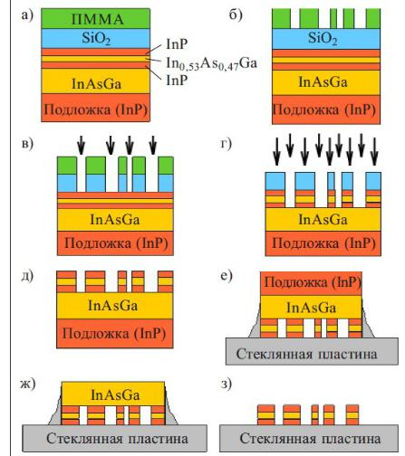

Рис.6.1. Процесс изготовления двухмерных ФК на полупроводниковых подложках.
а ) размещение слоя SiO2 и полиметилметакрилата; б) электронно-лучевая литография; в) реактивное ионное травление; г) химическое травление с помощью ионного луча; д) оксидное жидкостное травление; е ) размещение на стеклянную пластину; ж) жидкостное травление; з) травление InAsGa.
.
7. Теория фотонных запрещённых зон.
Для понимания процессов, происходящих в фотонном кристалле, его можно сравнить с кристаллом полупроводника, а распространение фотонов с движением носителей заряда — электронов и дырок. Например, в идеальном кремнии атомы расположены в алмазоподобной кристаллической структуре, и, согласно зонной теории твердого тела, заряженные носители, распространяясь по кристаллу, взаимодействуют с периодическим потенциалом поля атомных ядер. Это является причиной образования разрешенных и запрещенных зон — квантовая механика запрещает существование электронов с энергиями, соответствующими энергетическому диапазону, называемому запрещенной зоной. Аналогично обычным кристаллам, фотонные кристаллы содержат высокосимметричную структуру элементарных ячеек. Причем, если структура обычного кристалла определяется положениями атомов в кристаллической решетке, то структура фотонного кристалла определяется периодической пространственной модуляцией диэлектрической постоянной среды (масштаб модуляции сопоставим с длиной волны взаимодействующего излучения). Продолжая аналогию, фотонные кристаллы можно разделить на проводники, изоляторы, полупроводники и сверхпроводники.
Фотонные проводники обладают широкими разрешенными зонами. Это прозрачные тела, в которых свет пробегает большое расстояние, практически не поглощаясь. Другой класс фотонных кристаллов — фотонные изоляторы — обладает широкими запрещенными зонами. Такому условию удовлетворяют, например широкодиапазонные многослойные диэлектрические зеркала. В отличие от обычных непрозрачных сред, в которых свет быстро затухает, превращаясь в тепло, фотонные изоляторы свет не поглощают. Что же касается фотонных полупроводников, то они обладают более узкими по сравнению с изоляторами запрещенными зонами.
Несмотря на то, что идея фотонных зон и фотонных кристаллов утвердилась в оптике лишь за последние несколько лет, свойства структур со слоистым изменением коэффициента преломления давно известны физикам. Одним из первых практически важных применений таких структур стало изготовление покрытий с уникальными оптическими характеристиками, применяемых для создания высокоэффективных спектральных фильтров и снижения нежелательного отражения от оптических элементов (такая оптика получила название просветленной) и диэлектрических зеркал с коэффициентом отражения, близким к 100%. В качестве другого хорошо известного примера 1D-фотонных структур можно упомянуть полупроводниковые лазеры с распределенной обратной связью, а также оптические волноводы с периодической продольной модуляцией физических параметров (профиля или коэффициента преломления).
Как выше уже отмечалось, фотонные кристаллы позволяют получить разрешённые и запрещённые зоны для энергий фотонов, аналогично полупроводниковым материалам, в которых существуют разрешённые и запрещённые зоны для энергий носителей заряда. Появление запрещённых зон объясняется тем, что при определённых условиях, интенсивности электрического поля стоячих волн фотонного кристалла с частотами близкими к частоте запрещённой зоны, смещаются в разные области фотонного кристалла. Так, интенсивности поля низкочастотных волн концентрируется в областях с большим коэффициентом преломления [4], а интенсивности поля высокочастотных — в областях с меньшим коэффициентом преломления. В работе [4] встречается другое описание природы запрещённых зон в фотонных кристаллах: «фотонными кристаллами принято называть среды, у которых диэлектрическая проницаемость периодически меняется в пространстве с периодом, допускающим брэгговскую дифракцию света».
Если излучение с частотой запрещённой зоны было сгенерировано внутри такого фотонного кристалла, то оно не может распространяться в нём, если же такое излучение посылается извне, то оно просто отражается от фотонного кристалла. Одномерные фотонные кристаллы, позволяют получить запрещённые зоны и фильтрующие свойства для излучения, распространяющегося в одном направлении, перпендикулярном слоям материалов. Двухмерные фотонные кристаллы могут иметь запрещённые зоны для излучения, распространяющегося как в одном, двух направлениях, так и во всех направлениях данного фотонного кристалла, которые лежат в плоскости . Трёхмерные фотонные кристаллы могут иметь запрещённые зоны как в одном, нескольких или всех направлениях. Запрещённые зоны существуют для всех направлений в фотонном кристалле при большой разнице показателей преломления материалов, из которых состоит фотонный кристалл, определённых формах областей с разными показателями преломления и определённой кристаллической симметрии.
Число запрещённых зон, их положение и ширина в спектре зависит как от геометрических параметров фотонного кристалла (размер областей с разным показателем преломления, их форма, кристаллическая решётка, в которой они упорядочены) так и от показателей преломления материала. Фотонные кристаллы можно разделить на проводники, изоляторы, полупроводники и сверхпроводники.
Фотонные проводники обладают не широкими разрешенными зонами. Это прозрачные тела, в которых свет пробегает большое расстояние, практически не поглощаясь.
Другой класс фотонных кристаллов - фотонные изоляторы - обладает широкими запрещенными зонами. Такому условию удовлетворяют, например, широкодиапазонные многослойные диэлектрические зеркала. В отличие от обычных непрозрачных сред, в которых свет быстро затухает, превращаясь в тепло, фотонные изоляторы свет не поглощают. Что же касается фотонных полупроводников, то они обладают более узкими по сравнению с изоляторами запрещенными зонами. На рис. 3.1 показано соотношение разрешенных и запрещенных энергетических зон, соответствующих различным случаям: фотонного проводника (а), фотонного изолятора (б), фотонного полупроводника (в), подавителя спонтанного излучения (г) и фотонного идеального проводника (сверхпроводника) (д). Здесь Eb - ширина разрешенной фотонной зоны, Eg - ширина запрещенной фотонной зоны, Ee - ширина запрещенной электронной зоны, голубым цветом показаны фотонные зоны, красным - электронные.

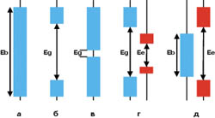
Рис. 7.1. Соотношение разрешенных и запрещенных зон в фотонных кристаллах.

Использование фотонных полупроводников удобно для организации управления световыми потоками. Это можно делать, например, влияя на положение и ширину запрещенной зоны. Поэтому фотонные кристаллы представляют огромный интерес для построения лазеров нового типа, оптических компьютеров, хранения и передачи информации.

8. Применение фотонных кристаллов.

Область использования фотонных кристаллов практически неисчерпаема. В настоящее время на мировом рынке уже появились (или появятся в ближайшее время) устройства или материалы использующие уникальные особенности фотонных кристаллов. Это лазеры с фотонными кристаллами (низкопороговые и беспороговые лазеры); волноводы, основанные на фотонных кристаллах (они более компактны и обладают меньшими потерями по сравнению с обычными волокнами); материалы с отрицательным показателем преломления, дающие возможность фокусировать свет в точку размерами меньше длины волны; мечта физиков — суперпризмы; оптические запоминающие и логические устройства; дисплеи на основе фотонных кристаллов. Фотонные кристаллы будут осуществлять и манипуляцию цветом. Уже разработан гнущийся крупноформатный дисплей на фотонных кристаллах с высоким спектральным диапазоном — от инфракрасного излучения до ультрафиолетового, в котором каждый пиксель представляет собой фотонный кристалл — массив кремневых микросфер, располагающихся в пространстве строго определенным образом. Создаются фотонные суперпроводники. Такие суперпроводники могут применяться для создания оптических датчиков температуры, которые, в свою очередь, будут работать с большими частотами и совмещаться с фотонными изоляторами и полупроводниками.
Для создания фотонного диода необходимо соединить два фотонных кристалла-полупроводника с различными положениями запрещенной зоны (по аналогии с электроникой, где необходимо соединить два типа полупроводников – с n и p проводимостью). На рисунке 2 показан переход между двумя такими кристаллами A и B.
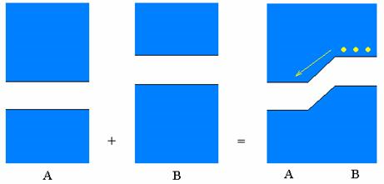
Рис. 8.1. Энергетическая диаграмма фотонного диода.
При этом никакой контактной разности потенциалов, как в случае электронного диода, нет, но направление из B в A является прямым (фотон легко проходит через переход в этом направлении), а из A в B – обратным (фотон не проходит через переход, если разность энергий взаимодействия фотона с кристаллом достаточно велика). Также возможно создать полный аналог электронного диода, в котором энергетическая диаграмма будет зависеть от «приложенного напряжения» (то есть, от разности концентраций фотонов в кристаллах A и B вблизи перехода). Предположим, что кристаллы представляют собой нелинейную среду, параметры которой (в частности, нижняя граница запрещённой зоны) зависят от концентрации фотонов. Пусть с ростом концентрации фотонов в материале A запрещённая зона понижается, а в материале B – повышается. Тогда, если фотоны распространяются из B в A (в прямом направлении), они при подходе к границе окажутся выше по энергии, чем граница запрещённой зоны в A, и переход будет энергетически выгодным. При распространении фотонов в обратном направлении произойдёт обратное: их уровень энергии в A понизится, и переход будет энергетически невыгодным (причём запирающий эффект усиливается с концентрацией).
Имея возможность создания фотонных диодов, можно создать и аналог транзистора в полном соответствии с электронным устройством. Как известно, транзистор состоим из двух p-n-переходов (или, во введённых нами для фотонных кристаллов обозначениях, A-B-переходов). Принципы работы фотонных транзисторов полностью аналогичны принципам работы электронных.
С фотонными кристаллами связывают будущее современной электроники. В данный момент идёт интенсивное изучение свойств фотонных кристаллов, разработка теоретических методов их исследования, разработка и исследование различных устройств с фотонными кристаллами, практическая реализация теоретически предсказанных эффектов в фотонных кристаллах, и предполагается, что [5]:
- Лазеры с фотонными кристаллами позволят получить малосигнальную лазерную генерацию, так называемые низкопороговые и беспороговые лазеры;
- Волноводы, основанные на фотонных кристаллах, могут быть очень компактны и обладать малыми потерями;
- С помощью фотонных кристаллов можно будет создавать среды с отрицательным показателем преломления, что даст возможность фокусировать свет в точку размерами меньше длины волны («суперлинзы»);
- Фотонные кристаллы обладают существенными дисперсионными свойствами (их свойства зависят от длины волны проходящего через них излучения), это даст возможность создать суперпризмы;
- Новый класс дисплеев, в которых манипуляция цветом пикселей осуществляется при помощи фотонных кристаллов, частично или полностью заменит существующие дисплеи;
- Благодаря упорядоченному характеру явления удержания фотонов в фотонном кристалле, на основе этих сред возможно построение оптических запоминающих устройств и логических устройств;
- Фотонные сверхпроводники проявляют свои сверхпроводящие свойства при определённых температурах и могут быть использованы в качестве полностью оптических датчиков температуры; способны работать с большими частотами и совмещаются с фотонными изоляторами и полупроводниками.
В настоящее время уже разрабатываются; миниатюрные интегральные схемы на основе планарных ФК, миниатюрные спектральные фильтры на ФК, сверхяркие ФК светодиоды и другие оптические приборы. На рис.8.2. представлен пример фотонной интегральной схемы.

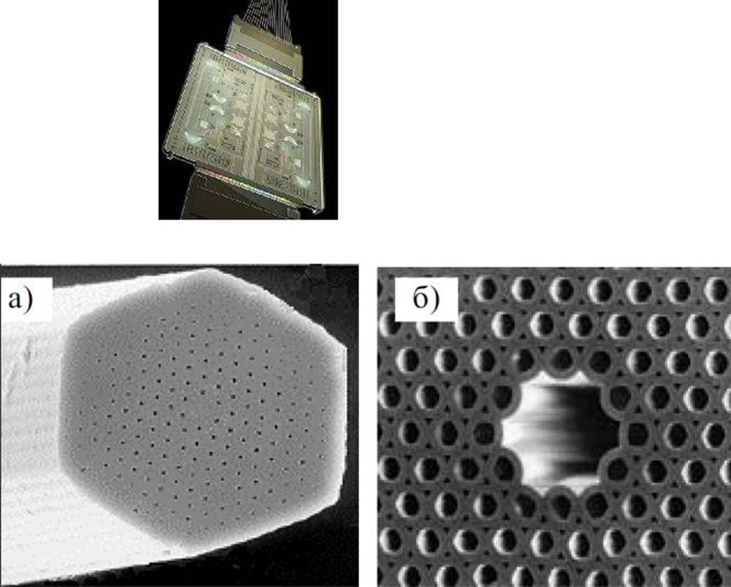

Рис.8.2. Пример фотонной интегральной схемы.

Световоды в фотонных кристаллах и управление световыми потоками.
Принцип действия традиционных световодов основан на многократном полном внутреннем отражении света за счет того, что внутренняя жила световода имеет больший показатель преломления, чем поверхностные слои.
В случае фотонных кристаллов передача энергии по световоду происходит по принципиально иному механизму. Световые волны не могут распространяться в поверхностных слоях световода (фотонного кристалла) за счет наличия в них запрещенной зоны. Вместе с тем имеющиеся внутри такого световода полости или нерегулярности структуры делают его аналогом примесного полупроводника. Именно так формируются световедущие каналы внутри световода. Ситуация аналогична 1 распространению электрического тока по металлическому проводу с изолирующей обмоткой. Важно, что такой механизм передачи энергии позволит сгибать световод под любым углом, в то время как для обычного световода даже изгиб под прямым углом приводит к существенной потере энергии из-за нарушения условия полного внутреннего отражения. Сгибая классический световод, необходимо выдерживать на сгибах радиус кривизны порядка 10 длин волн, световод на основе фотонного кристалла может иметь на сгибе скругление радиусом до половины длины волны. Для микроэлектроники этот геометрический фактор очень существен, так как световоды в микросхемах надо многократно сгибать, укладывая их в небольшом объеме. Применяемые волоконные световоды прозрачны только в узком диапазоне длин волн, в фотонном кристалле более широкий диапазон частот позволит увеличить поток независимой информации [6].
Интерес к фотонным проводникам связан, в частности, еще и с тем, что в них не выделяется тепло. Между тем тепловыделение - одно из главных препятствий на пути увеличения плотности интегральных схем и тактовой частоты. Также проблемой является взаимная самоиндукция, характерная для высокочастотных электронных устройств. Для потоков света эта проблема не возникает. Эффективность передачи в уже созданных фотонных кристаллах типа «поленницы» (рис. 8.3) со световедущими каналами в виде нерегулярностей структуры составляет 95%; для стандартных светопередающих сред этот показатель около 30%.
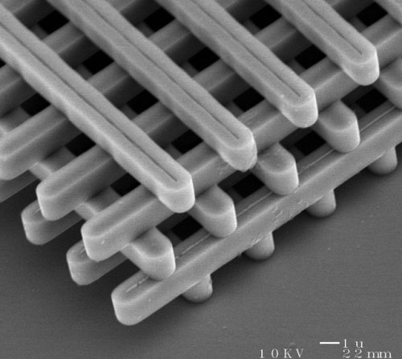
Рис.8.3. Фотонные световоды.
Еще один принцип создания новых световодов использует уже отработанную волоконно-оптическую технологию, в которой кварцевая легированная заготовка в виде стержня протягивается при температуре 2000 °С. В частности, в кварцевую трубку диаметром 20 мм упаковывают капилляры диаметром около 1 мм, причем упаковка капилляров в поперечном сечении имеет гексагональную структуру, выгодную для фотонного кристалла. Вытяжка уменьшает поперечный размер в тысячи раз.
Общий принцип работы световодов в фотонных кристаллах прост: световод представляет собой фотонный проводник, окружённых фотонным изолятором. Нежелательный выход света из такого проводника исключается тем, что уровень энергии фотона в проводнике приходится на запрещённую зону в изоляторе.
При управлении световыми потоками в фотонном кристалле важную роль играет нелинейность среды (об этом мы говорили выше). Управление потоками возможно за счёт:
1. Нелинейной зависимости поляризации или намагниченности среды от величины соответствующего поля (то есть, концентрация фотонов влияет на показатель преломления);
2. Нелинейной зависимости этих величин от внешних полей (электрического, т.е. от приложенного напряжения, или магнитного, т.е. от токов). Это позволяет создавать электронно-фотонные схемы.
Недостатком фотонных кристаллов является сложность процесса изготовления. Полученный материал должен содержать чистые области без дефектов площадью более 1000 мкм², что требует идеальных условий производства, постоянной температуры и влажности.

- Фотонные нанокристаллы.
Наноматериалы приобретают новые свойства, связанные как с квантовым ограничением длины пробега носителей, так и с организацией нанокластеров в нанокристаллы. Пористый кремний — пример появления у наноматериалов новых оптических свойств, связанных с квантовым ограничением. Он представляет собой материал, состоящий из изогнутых кремниевых нитей нанометрового диаметра. Для кристаллического кремния радиационные переходы между валентной зоной и зоной проводимости формально запрещены по условиям симметрии. Переходы, однако, имеют место, но только с участием фононов, поэтому скорость этих радиационных переходов мала. По этой причине кремний не используется для генерации оптических сигналов.
В пористом кремнии наблюдается интенсивная фотолюминесценция, которую вначале связывали с возможным нарушением правила отбора в наносистеме, не удовлетворяющей трансляционной симметрии. Квантовые ограничения действительно являются основной причиной фотолюминесценции за счет изменения соотношения интенсивностей радиационных и нерадиационных переходов. Интенсивность радиационных переходов несколько возрастает, но интенсивность нерадиационных переходов уменьшается значительно, в частности в пористом кремнии по сравнению с кристаллическим кремнием резко убывает вероятность трехчастичных оже-процессов, связанных с испусканием электронов после поглощения светового излучения.
Фотонные кристаллы образуются из нанокластеров, размеры которых сравнимы с длиной волны фотонов, например для видимого диапазона спектра это сотни нанометров. Вследствие этого в таких наноструктурах наблюдаются дифракционные процессы и выполняются условия Брэгга, подобно рассеянию рентгеновских лучей на атомной кристаллической решетке, что, в свою очередь, приводит к когерентным эффектам при рассеянии и поглощении света, причем весьма чувствительным к энергии фотонов и направлению их распространения.
Так, коэффициент отражения фотонных кристаллов периодически варьирует, что позволяет изменять оптические свойства материалов. Одномерные наноструктуры используются как интерференционные фильтры, однако большой интерес представляют трехмерные нанокристаллы. В этих наносистемах были обнаружены щели фотонных состояний в энергетических и дисперсионных спектрах, подобные запрещенным зонам в энергетических и дисперсионных спектрах электронов в атомных кристаллах. Это предсказывает существование фотонной щели с частотами, при которых фотон не может проникать внутрь кристалла и упруго отражается от нанокристаллического слоя. Перечисленные свойства фотонных кристаллов позволяют создавать наноматериалы с изменяющимися оптическими свойствами.
Для синтеза фотонных кристаллов с фотонной щелью применяются разнообразные приемы. Один из таких приемов состоит в использовании свойства сфер субмикронного (несколько сотен нанометров) размера произвольно организовываться в гранецентрированную решетку.
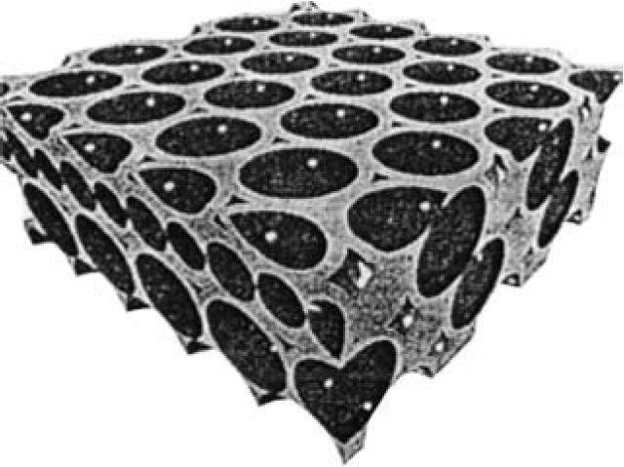

Рис.9.1.Сечение нанокристалла, образованного после фильтрации кремния (серое поле) в структуру опала

.

В рузультате получается синтетический опал — наноматериал, включающий монодис- персные сферы окиси кремния.
Однако такой нанокристалл имеет неустойчивую фотонную щель, которая из-за его несовершенства, различного рода дефектов легко разрушаетсяСинтетический опал далее используется в качестве матрицы для получения полупроводникового материала, внедренного в поры нанокристаллического опала, как показано на рис. 9.1. Удаление матрицы опала позволяет получить нанокристаллический обращенный опал, в котором кремний содержит упорядоченную структуру пустот.
Согласно расчетам полупроводник, характеризующийся достаточно высоким коэффициентом отражения, будет иметь фотонную щель в структуре, что экспериментально подтверждено для фотонного кристалла из кремния.
Большой интерес вызывает создание фотонных кристаллов, которые способны к интенсивному испусканию света (например, кристаллы на основе GaS, InS, GaP) или созданию упорядоченных полостей на основе алмазной структуры, которая по расчетам может иметь большую фотонную щель и мало зависеть от дефектов и разупорядоченности полупроводниковых материалов.

10.Нанофотонные приборы, устройства и системы.
10.1.Наноэлектронные лазеры с вертикальными резонаторами
Перспективы развития лазерной техники связаны с разработкой миниатюрных лазеров с малым пороговым током лазерной генерации и высокой частотой токовой модуляции излучения (десятки гигагерц). Совокупностью указанных свойств обладают наноэлектронные лазеры, в частности полупроводниковые лазеры с вертикальными резонаторами (ЛВР) [7].
Лазеры такого типа получили название VCSEL(Vertical-CavitySurface –EmittingLaser) или VCL (Vertical-CavityLaser).
Полупроводниковые ЛВР работают по тому же принципу, что и обычные полосковые полупроводниковые лазеры: в обоих типах лазеров используется резонатор Фабри-Перо и квантовое усиление в активной области достигается за счет инжекции и рекомбинации электронов и дырок. Принципиальное отличие ЛВР от полосковых полупроводниковых лазеров состоит в способе формирования лазерного резонатора. Полосковый полупроводниковый лазер содержит резонатор Фабри-Перо, образованный двумя зеркалами, получаемыми путем скола полупроводниковой пластины вдоль кристаллографических направлений. Таким образом, ось резонатора лежит в плоскости полупроводниковой пластины, и излучение лазера также параллельно плоскости исходной пластины. В полупроводниковом ЛВР резонатор Фабри-Перо образован двумя брэгговскими зеркалами, которые формируются в едином технологическом процессе роста лазерной структуры или при постростовых технологических процессах. Слои брэгговских зеркал расположены параллельно исходной подложке, а ось резонатора и направление излучения таких лазеров перпендикулярны плоскости полупроводниковой пластины, т. е. вертикальны, чем и объясняется название «лазеры с вертикальным резонатором». В англоязычной литературе наиболее распространены два варианта названия лазеров этого типа: vertical-cavitysurface-emittinglaser (VCSEL) и vertical-cavitylaser (VCL).
Структура лазера с вертикальным резонатором представлена на рис. 10.1.
Два брэгговских зеркала образуют резонатор лазера. Эти зеркала образованы полупроводниковыми четвертьволновыми слоями с чередующимися показателями преломления (например, $λ$/4-слоями GaAsи $λ$/4-слоями AlGaAs).
Между брэгговскими зеркалами лазера расположены полупроводниковые слои, содержащие активную область лазера.

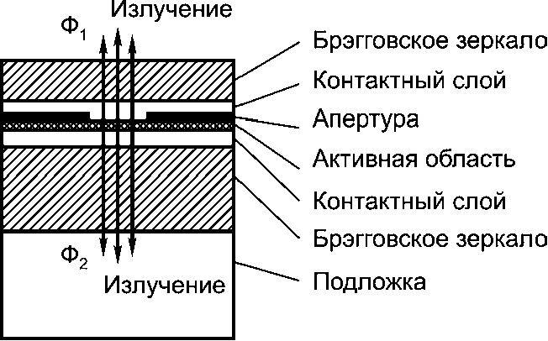
Рис.10.1. Структура наноэлектронного лазера с вертикальным резонатором

Активная область ЛВР содержит одну или несколько полупроводниковых квантовых ям или квантовых точек.

В целях достижения высокой внутренней квантовой эффективности активная область не легируется. При использовании полупроводниковых брэгговских зеркал инжекция носителей заряда в активную область может осуществляться непосредственно через зеркала, для чего в одном из них (как правило, верхнем) используется
р-тип легирования, а в другом (нижнем) — n-тип легирования. Лазер представляет собой р-i-n-структуру.
Если в лазере используются диэлектрические брэгговские зеркала, то инжекция носителей заряда осуществляется с использованием дополнительных контактных слоев. Такой вариант инжекции называется внутрирезонаторной инжекцией.
В лазерах с внутрирезонаторной инжекцией расстояние между зеркалами составляет 2$λ$.,З$λ$., ..., с тем чтобы добиться приемлемого омического сопротивления контактных слоев.
У большинства лазеров длина волны резонатора определяется как расстояние между зеркалами. В ЛВР расстояние между зеркалами, как правило, меньше толщины брэгговских зеркал, образующих резонатор. Для таких ЛВР используют понятие эффективной длины резонатора. Эффективная длина резонатора определяется как некоторый участок резонатора, в котором локализована большая часть энергии моды.
Типичная апертура ЛВР составляет примерно 10 мкм, что определяет заметно меньшую расходимость лазерного излучения (единицы градусов) в них по сравнению с полосковыми лазерами, у которых расходимость излучения составляет десятки градусов в плоскости, перпендикулярной
р-n-переходу. Обычно апертура ЛВР имеет форму круга или квадрата, что определяет симметричную диаграмму направленности лазерного излучения.
Излучение ЛВР может выводиться как через верхнее зеркало, так и через оба зеркала. Направление для вывода излучения определяется соотношением коэффициентов отражения нижнего и верхнего зеркал.
К брэгговским зеркалам ЛВР предъявляются очень высокие требования. За счет того, что длина активной усиливающей области ЛВР очень мала (как толщина нескольких квантовых ям — несколько десятков нанометров), усиление за один обход резонатора составляет всего лишь около 1%. Для достижения генерации в резонаторе лазера необходимы высокоэффективные зеркала с коэффициентами отражения R не ниже 0,99.
Обычно коэффициент отражения выходных зеркал ЛВР составляет 0,99...0,995, коэффициент отражения плотных зеркал ЛВР стремятся приблизить к 0,999. При использовании чередующихся четвертьволновых слоев GаAs и AlAs для достижения коэффициента отражения 0,999 их требуется 20 пар.
В коммерческих ЛВР в силу ряда технологических требований используют не бинарные соединения GаAs и AlAs, а твердые растворы, напримерAl₀,₁₅Gа₀,₈₅As и Al₀,₉₂Gа₀,₀₈As, что снижает контраст показателей преломления и заметно уменьшает коэффициент отражения зеркал. Кроме того, в лазерных структурах для снижения оптического сопротивления применяют градиентные слои твердых растворов на границах слоев, что также снижает коэффициент отражения брэгговского зеркала.
Легирование полупроводниковых брэгговских зеркал тоже приводит к заметному снижению их коэффициента отражения за счет поглощения света на свободных носителях заряда. В итоге для достижения требуемого коэффициента отражения брэгговских зеркал в ЛВР приходится использовать большее число пар слоев с чередующимися показателями преломления.
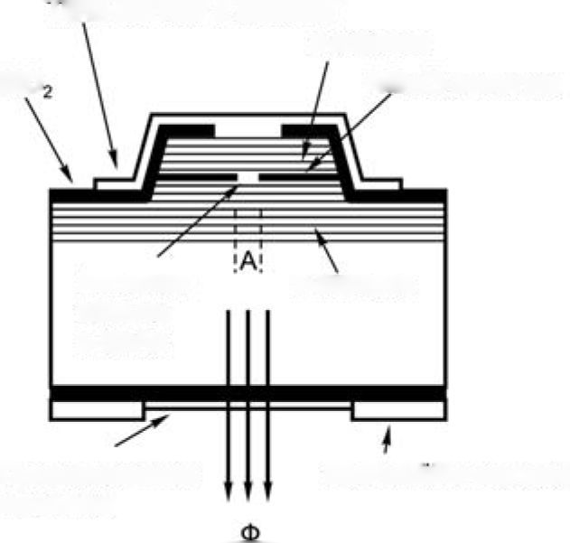
Ti/Аu-контакт и зеркало Зеркало
Апертура

$$SiO$$

Просветляющее покрытие Контакт
Рис.10.2. Конструкция наноэлектронного лазера.

Конструкция лазера на основе квантовых ям [7] приведена на рис. 10.2..
Коэффициент отражения выходного зеркала этого лазера, содержащего 25 слоев, превышает уровень 0,99 на рабочей длине волны лазера 0,85 мкм. Активная область лазера содержит три квантовые ямы шириной 8 нм. Для достижения максимального коэффициента оптического ограничения квантовые ямы располагают вблизи максимума амплитуды стоячей волны.
За счет проникновения световой волны в зеркала эффективная длина резонатора $L_{эфф}$ ЛВР обычно в несколько раз превышает расстояние между брэгговскими зеркалами. Однако и с учетом этого обстоятельства из всех лазеров ЛВР отличаются наименьшей длиной резонатора. Характерная эффективная длина резонатора ЛВР составляет примерно 1 мкм. Соответственно ЛВР характеризуются наибольшим межмодовым расстоянием, существенно превосходящим ширину полосы усиления активной области лазера, что предопределяет одномодовый режим генерации лазера.

10.2. Фотоприемные наноэлектронные приборы.
Фотоприемники на квантовых ямах
Эффекты размерного квантования в квантовых ямах могут использоваться для создания новых типов приемников инфракрасного излучения. Принцип приемника весьма прост: выброс носителей в зону проводимости широкозонного полупроводника (потенциального барьера) увеличивает проводимость в направлении, перпендикулярном слоям гетероструктуры.
По принципу действия такой приемник напоминает примесный фоторезистор, где центрами являются квантовые ямы.

Поэтому в качестве времени жизни неравновесных носителей — важнейшего параметра фо- точувствительного материала — выступает характерное время их захвата в квантовую яму $τ$_{Р}. Оно имеет два существенных отличия от обычного времени жизни носителей, связанного с захватом рекомбинационными центрами.

Во-первых, $τ$_{Р} значительно (на несколько порядков) меньше времени захвата центрами. Причина в том, что акт захвата связан с необходимостью передачи решетке от носителя довольно большой энергии, равной энергии связи центра или $∆$Е при захвате в квантовую яму.
Наиболее эффективный механизм передачи энергии — испускание оптических фононов с энергией $hυ$₀.Фонон — это один квант колебаний кристаллической решетки. Однако энергия связи центров отнюдь не совпадает с $hυ$₀, поэтому такой процесс невозможен. Электрон должен отдавать энергию в ходе значительно более медленного каскадного процесса испускания множества акустических фононов. В случае квантовой ямы наличие непрерывного спектра движения в плоскости ямы существенно меняет ситуацию. Становится возможным переход в связанное состояние в яме при испускании оптического фонона с одновременной передачей оставшейся избыточной энергии движению в плоскости. Если энергия исходного электрона близка к краю зоны в широкозонном материале, то испускаемый фонон обладает достаточно большим импульсом в плоскости квантовой ямы:
$P_{Ф}=\sqrt{2m\left(∆E-E_{1}-{ħω}_{0}\right)}$ (10.1)

Гораздо более активное взаимодействие электронов с оптическими фононами, нежели с акустическими, определяет малое время захвата в квантовую яму $τ$_{Р} по сравнению с временем захвата из центра.
Во-вторых, $τ$_{Р} зависит от параметров ямы немонотонно. Это объясняется свойствами волновой функции электронов в делокализованных состояниях над квантовой ямой. Если яма не резонансная, то амплитуда этой волновой функции в непосредственной окрестности ямы при низкой энергии электрона весьма мала. Собственно $τ$_{Р} будет относительно велико. В резонансных квантовых ямах вероятность захвата возрастает, т. е. $τ$_{Р} падает.
Фотопроводимость рассматриваемой структуры, так же как и обычного фоторезистора, определяется как произведение трех сомножителей: скорости оптической генерации, которая, в свою очередь, пропорциональна коэффициенту поглощения $α$, времени жизни носителей в делокализованном состоянии $τ$_{Р} и эффективной подвижности их в нем $μ$_{эфф}, которая, очевидно, должна быть пропорциональна квантово-механическому коэффициенту прохождения электрона над квантовой ямой. Однако анализ показывает, что совокупное действие этих трех составляющих таково, что фотоприемники на квантовых ямах имеют лучшие параметры в случае резонансных ям.
Для самой распространенной гетеросистемыGаАs/Al_{x}Ga_{1-x}Аs, где х = 0,2...0,25, условие резонанса выполняется для ям толщиной, кратной 40 $Å$. Если толщина от 40 до 45 $Å$, то диапазон фоточувствительности структуры лежит в области длин волн около 8 мкм, соответствующей одному из окон атмосферной прозрачности и потому очень важной для практического применения. Приемники на основе квантовых ям могут составить конкуренцию фоточувствительным структурам на основе твердых растворов CdHgTe — важнейшему типу приемников для данного спектрального диапазона.
Основным достоинством структур на квантовых ямах является высокая стабильность и меньший разброс параметров, что особенно ценно для матричных фоточувствительных структур.

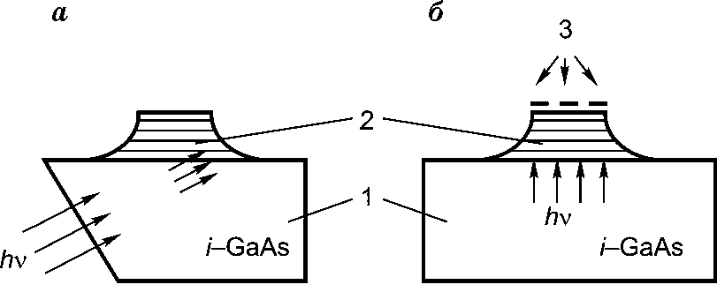

Рис.10.3. Способы ввода излучения в фотоприемник с квантовыми ямами
Путем сравнительно небольших изменений состава широкозонных слоев и толщины ямы можно варьировать положение максимума и ширину полосы фоточувствительности. Последнее обстоятельство связано с тем, что по мере нарушения условия резонанса спектр фотоионизации квантовой ямы становится более плавным, с менее резким максимумом.
Поскольку оптическую ионизацию квантовых ям может вызывать лишь свет, поляризованный по нормали к квантовым слоям, описанные фотоприемники должны содержать специальные приспособления, поляризующие падающий свет таким образом. Есть два варианта. Свет может направляться в фоточувствительную структуру под углом через скошенный торец подложки, как показано на рис. 10.3а. Или же свет пропускается через подложку по нормали, приобретая должную поляризацию после дифракции на решетке, специально нанесенной на верхнюю поверхность структуры, как можно видеть на рис. 10.3б.
Фотоприемники на основе квантовых точек
Сравнение свойств фотоприемников с объемными слоями на квантовых ямах и квантовых точках выявляет преимущества последних.
Преимущества приемников излучения на основе квантовых точек (КТ) следующие:
- отсутствие запрета на оптические переходы, поляризованные в плоскости ФП, обеспечивающее возможность работы прибора при нормальном падении света без использования дополнительных решеток и отражателей;
- высокий коэффициент поглощения света для внутризоновых и экситонных переходов из-за локализации волновой функции носителей заряда в трех измерениях пространства;
- большее время жизни фотовозбужденных носителей заряда (а значит, и больший коэффициент фотоэлектронного усиления) вследствие низкой скорости захвата носителей в КТ. Причиной последнего служит либо отсутствие разрешенных энергетических состояний между уровнем в КТ и зоной распространенных состояний, либо подавленное рассеяние на оптических фотонах в условиях, когда энергетический зазор между уровнями различного квантования больше энергии оптического фотона;
- малые темновые токи (а значит, и высокая рабочая температура фотодетектора) как следствие равенства энергии фотоионизации КТ и энергии активации проводимости из-за дискретного энергетического спектра носителей в КТ.
Недостатками фотоприемников со слоями квантовых точек
являются:
- дисперсия размеров КТ в массиве, приводящая к неоднородному уширению спектра поглощения и уменьшению абсолютной интенсивности фотоотклика;
- низкая слоевая плотность КТ (10⁹...10¹² см²), на два-три порядка меньше типичных концентраций электронов (10¹¹...10¹² см⁻²) в двухмерных подзонах ФП с квантовыми ямами.
Конструкция фотоприемника, содержащего в активной области восемь слоев квантовых точек Gе, изображена на рис. 10.4.
Слои выращивались методом молекулярно-лучевой эпитаксии на сильно легированной кремниевой подложке _р-типа, служащей нижним электрическим контактом. Верхний электрод формировался осаждением_р⁺$-$Si-слоя 50 нм с концентрацией бора 10¹⁹ см⁻³. Толщина областей между соседними слоями Gе составляет 10 нм. НанокластерыGе (квантовые точки) имели средние размеры в плоскости роста 15 нм, высоту 1,5 нм, их слоевая плотность составляла 3.10¹¹ см⁻².
При таком расстоянии практически все дырки переходили из легированных слоев в слои Gе, что обеспечивало практически полное заселение основного состояния КТ дырками.
Активная область прибора 1,5х1,5 мм формировалась с помощью жидкостного травления в растворе HF:НN0₃ на глубину 5 мкм.
Для создания контактов на слои р⁺$-$Si напылялись золотые площадки диаметром 0,5 мм. Измерения фотоотклика проводились между верхним и нижним слоями р⁺$-$Si.
Фотодетектор представляет собой фоторезистор с плавающей базой. Роль базы выполняет массив нанокластеровGе, заключенный внутри слоя i$-$Si, между р⁺$-$Si -эмиттером и р⁺$-$Si -коллектором.
В отсутствие освещения КТ обладают положительным зарядом дырок, находящихся в основном состоянии. Электрический потенциал заряженных КТ создает потенциальный барьер для дырок размером
$$∆φ=2LN\frac{∑}{εε_{0}},$$
где L — период повторения слоев Gе; N — число слоев КТ; $∑$ — плотность заряда в каждом слое КТ; $ε$ — относительная диэлектрическая проницаемость кремния; $ε_{0}$ — энергетическая постоянная.
При освещении дырки в КТ переходят из основного состояния в возбужденное, в котором вследствие барьерного проникновения волновая функция дырки имеет больший радиус локализации. Это означает, что при освещении уменьшается эффективная плотность положительного заряда $∑$, сосредоточенного в слое КТ, а значит, снижается потенциальный барьер $∆φ$ между эмиттером и коллектором и возрастет термоэмиссионный ток дырок через структуру.

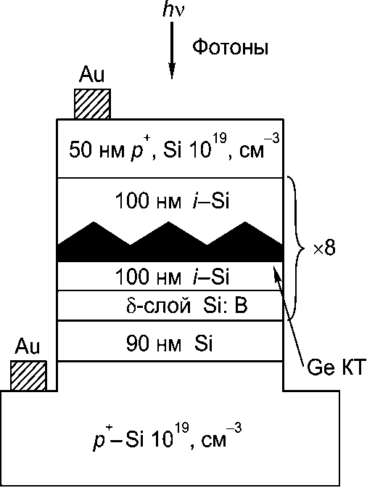
Рис.10.4. Изображение фотоприемника на основе кремниевой р$-$i$-$р-структуры со встроенными слоями квантовых точек Gе
Важным шагом в решении проблемы разработки эффективных Gе/Si фотоприемников стала замена сплошных слоев GеSi слоями германиевых квантовых точек.
С точки зрения перспектив встраивания таких элементов в кремниевые СБИС, Gе/Si-гетероструктуры с когерентно введенными нанокластерамиGе представляют интерес, поскольку характеризуются возможностью заращивания упруго напряженных германиевых слоев совершенными по структуре слоями Si, на которых затем можно формировать другие элементы СБИС.
Возможно создание Gе/Si-фотоприемника, содержащего массивы КТ Gе со слоевой плотностью примерно 10¹² см⁻² и точками менее 10 нм, характеризующегося малыми темновыми токами и высокой чувствительностью к излучению с длиной волны фотонов 1,3...1,5 мкм. Такой фотоприемник представляет собой кремниевый р-i-n-диод со встроенными в базовую область 30 слоями КТ Gе, разделенными промежуточными слоями Si толщиной 20 нм. Для того чтобы уменьшить островки Gе и повысить их плотность, они были сформированы на предварительно окисленной поверхности кремния.

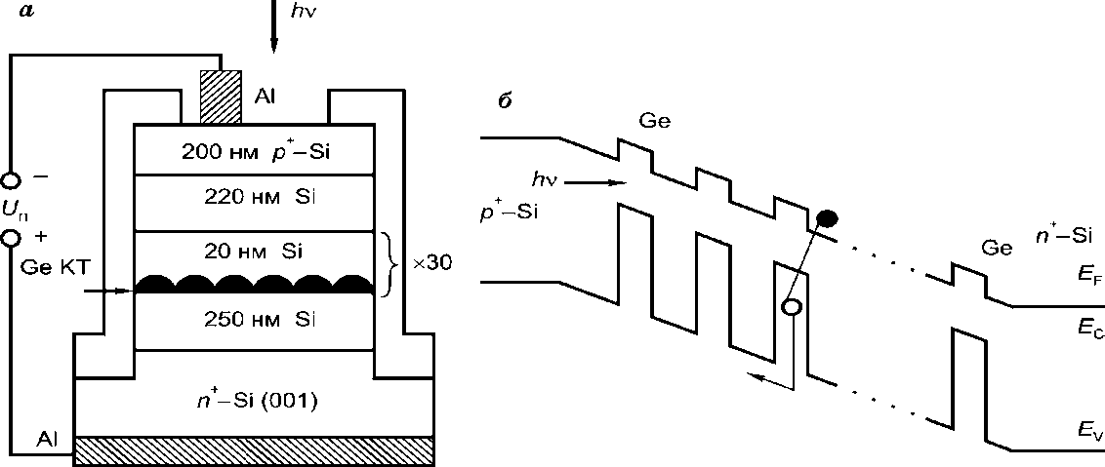
Рис.10.5. Поперечное сечение кремниевого р$-$i$-$n-фотодиода с квантовыми точками Gе (а) и энергетическая диаграмма диода в равновесии (б)

Конструкция фотоприемника и энергетическая диаграмма диода в равновесии приведены на рис. 10.5. Средний размер островков Gе в плоскости роста — 8 нм, плотность островков — 1,2.10¹² см⁻².
Рассматриваемый фотоприемник имеет малый темновой ток насыщения: на один-два порядка меньше тока в германиевых р$-$n-диодах. Это указывает на то, что ширина запрещенной зоны в гетероструктуреGе/Si с КТ больше, чем в объемном Gе, вероятно, вследствие эффекта размерного квантования энергетического спектра. Плотность темнового тока при обратном смещении 1 В составила 2.10⁻⁵ А/см².
Поглощение фотонов с энергией меньше ширины запрещенной зоны Si приводит к переходу электронов из валентной зоны Gе в зону проводимости Si. При этом в зоне проводимости появляются свободные электроны, а в островках Gе — дырки. Поскольку дырки локализованы в КТ Gе, то в слабых электрических полях основной вклад в фототок вносят только электроны. При высоком напряжении дырки могут эффективно туннелировать из локализованных в КТ состояний в валентную зону Si, увеличивая тем самым фототок. При достаточно сильных полях, когда все фотодырки имеют возможность оторваться от КТ, происходит насыщение фотоотклика. Квантовая эффективность р$-$i$-$n-фотодиодас квантовыми точками Gе при обратном напряжении 3 В составила 3%.

11. ОХРАНА ТРУДА

Охрана труда - система законодательных актов, социально-экономических, организационных, технических, гигиенических, лечебно профилактических мероприятий, обеспечивающих безопасность, здоровье и работоспособность человека в процессе труда[11].
Важнейший социальный эффект от реализации мер по охране труда – это сохранение жизни и здоровья работающих, сокращение количества несчастных случаев и заболеваний на производстве.
Цель данного раздела - дать общие научные основы безопасных методов работы, обеспечение нормальных условий для высокопродуктивного труда сотрудников, которые предотвращают производственный травматизм, профзаболевания, аварии, пожары и др. в производственных помещениях и на рабочих местах при изготовлении и исследовании транзисторов.

11.1. Правовые основы охраны труда

Служба охраны труда на предприятии и финансирование охраны труда.На предприятии с количеством работающих 50 и более человек работодатель создает службу охраны труда в соответствии с типовым положением, утверждаемым государственным органом исполнительной власти по надзору за охраной труда. На предприятии с количеством работающих менее 50 человек функции службы охраны труда могут выполнять в порядке совместительства лица, имеющие соответствующую подготовку. На предприятии с количеством работающих менее 20 человек для выполнения функций службы охраны труда могут привлекаться посторонние специалисты на договорных началах, имеющие соответствующую подготовку. Служба охраны труда подчиняется непосредственно работодателю. Руководители и специалисты службы охраны труда по своей должности и заработной плате приравниваются к руководителям и специалистам основных производственно-технических служб. Предписание специалиста по охране труда может отменить лишь работодатель. Ликвидация службы охраны труда допускается только в случае ликвидации предприятия или прекращения использования наемного труда физическим лицом. Финансирование охраны труда осуществляется работодателем. Финансирование профилактических мероприятий по охране труда, выполнению общегосударственной, отраслевых и региональных программ улучшения состояния безопасности, гигиены труда и производственной среды, других государственных программ, направленных на предупреждение несчастных случаев и профессиональных заболеваний, предусматривается, наряду с другими источниками финансирования, определенными законодательством, в государственном и местных бюджетах, которые выделяются отдельной строкой. Для предприятий, независимо от форм собственности, или физических лиц, использующих наемный труд, расходы на охрану труда составляют не менее 0,5 процента суммы реализованной продукции. (Действие части четвертой статьи 19 остановлено на 2004 год согласно Закону № 1344-IV от 27.11.2003) На предприятиях, содержащихся за счет бюджета, расходы на охрану труда предусматриваются в государственном или местных бюджетах и ​​составляют не менее 0,2 процента от фонда оплаты труда. Суммы расходов по охране труда, относящиеся к валовым расходам юридического или физического лица, которое в соответствии с законодательством использует наемный труд, определяются согласно перечню мер и средств по охране труда, который утверждается Кабинетом Министров Украины.

11.2. Классификация причин и методы анализа производственного травматизма и профзаболеваний.

Методы анализа производственного травматизма. Несоблюдение правил техники безопасности в конечном итоге приводит к травматизму и несчастным случаям на производстве, и, как правило, пострадавшими от этих несчастных случаев являются сами сотрудники предприятия.
Несчастный случай — непредвиденное событие, неожиданное стечение обстоятельств, повлекшее телесное повреждение или смерть.
Профессиональные болезни – это группа заболеваний, возникающих исключительно или преимущественно в результате воздействия на организм неблагоприятных условий труда профессиональных вредностей.
Анализ производственного травматизма проводится с целью установления закономерностей возникновения травм на производстве и разработке эффективных профилактических мероприятий. В процессе анализа травматизма должны быть выяснены причины несчастных случаев и разработаны мероприятия по их предупреждению. Для анализа производственного травматизма применяют четыре основных метода: статистический, монографический, экономический, метод физического и математического моделирования [9].
Статистический метод основан на изучении причин травматизма по документам, которые регистрируют несчастные случаи, за определенный период времени (квартал, полугодие, год), в случае профессиональных заболеваний анализируются данные карт учета профессиональных заболеваний, которые составляются на основании актов расследования случаев профзаболеваний. Для оценки уровней травматизма пользуются относительными показателями (коэффициентами) частоты, тяжести. Коэффициент частоты травматизма.

Кч =N·1000/С, (11.1)
где N - количество несчастных случаев;
С - среднесписочный состав предприятия.
Коэффициент тяжести травматизма

Кт = Д / N , (11.2)
где Д - количество дней нетрудоспособности вследствие несчастного случая.

К разновидностям статистического анализа относят групповой и топографический. Групповой метод анализа травматизма основывается на повторяемости несчастных случаев, независимо от тяжести повреждений наличии материалов расследования распределяется по группам с целью выявления часто повторяющихся случаев (одинаковых по обстоятельствам). Топографический метод заключается в изучении причин несчастных случаев по месту их возникновения; эти места систематически наносятся условными знаками на планы участка, цеха, предприятия. Метод дает наглядные представления о местах сосредоточения травматизма, которые требуют соответствующих профилактических мероприятий.
Монографический метод включает детальное исследование всего комплекса условий, при которых произошел несчастный случай: процессы, оборудование, материалы, защитные средства, условия производственной обстановки и др. В результате и исследования оказываются не только причины несчастных случаев, но и скрытые (потенциальные) опасные и вредные факторы, которые могут привести к травматизму.
Экономический метод заключается в определении экономического ущерба от производственного травматизма, а также в оценке эффективности затрат, направленных на предупреждение несчастных случаев с целью оптимального разделения средств на мероприятия по охраны труда.
Метод физического и математического моделирования применяется на сложных образцах техники. Наряду с традиционными методами анализа травматизма можно отметить некоторые новые направления, характерные для исследования условий безопасности труда и предупреждения травматизма: комплекс методов математической статистики, например, методы дисперсионного и корреляционного анализа; метод научного прогнозирования безопасности труда. Он служит для вероятностной оценки динамики травматизма, предсказания образования неблагоприятных факторов в новых производствах или технологиях и разработки для них соответствующих требований техники безопасности.

11.3 Меры, обеспечивающие производственную санитарию и гигиену труда.
В производственном помещении на организм человека и его работоспособность влияют микроклиматические факторы. Микроклимат производственных помещений определяется сочетанием температуры, окружающих поверхностей.
Для предупреждения утомления пользователя предусмотрено создание окружающей обстановки, ограждающей его от воздействия постоянных раздражителей.
Для работ категории 1а, в соответствии с ГОСТ 12.1.005-88 [8], обеспечиваются следующие метеорологические условия:
- в холодный период года: температура воздуха 22-24 С°, относительная влажность воздуха 40 – 60 %, скорость движения воздуха не более 0,1 м/с;
- в теплый период года: температура воздуха 23-25 С°, относительная влажность воздуха 40 – 60 %, скорость движения воздуха не более 0,1 м/с.
Для создания и поддержания оптимальных микроклиматических условий, при отсутствии избыточного тепла, влаги, вредных веществ достаточно естественной организованной вентиляции. В жаркое время года проектом предусматривается использование кондиционера БК – 1500 в количестве 1 шт., в холодное — системы централизованного отопления.
В разрабатываемом проекте предполагается использовать совмещенное освещение. В светлое время суток помещение будет освещаться через оконные проемы, в остальное время будет использоваться искусственное освещение.
Искусственное освещение в рабочем помещении предполагается осуществлять с использованиемлюминесцентных источников света в светильниках общего освещения, поскольку люминесцентные лампы обладают высокой световой отдачей (до 75 лм/Вт и более), продолжительным сроком службы (до 10000 часов), спектральным составом излучаемого света, близкого к солнечному. При эксплуатации ЭВМ производится зрительная работа IV разряда. При этом нормируемая освещенность на рабочем месте (Ен) равна 200 лк. Источником естественного освещения является солнечный свет. В помещении, где расположены ЭВМ, предусматривается естественное боковое освещение, уровень которого соответствует СниП 11-4-79 [8].

11.4 Расчет искусственного освещенности помещения с заданными параметрами методом светового потока.
Исходые данные: длинна а = 14 (м), ширина b = 5,8 (м), высота Н = 4,2 (м). Помещение имеет светлый окрас: Коэффициент отражения ρ_{стелі} = 50 (%), ρ_{стін} = 30 (%), ρ_{підлоги} = 10 (%). Высота рабочих мест h_{p} = 0,7 м. Для освещен я выбираем светильники типу ЛПО 02, (тип КСС Г-2), которые крепятся к потолку; расстояние от светильника до потолка h_{c} = 0,15 м. Минимальная освещенность согласно нормамЕ_{норм.} = 300 лк.

Решение:
- Определяется высота светильников относительно пола:
h₀ = Η – h_{c}= 4,2 – 0,15 = 4,05 (м).
Высота подвеса светильников над рабочей поверхностью равна:
h = h₀ – h_{р}= 4,05 – 0,7 =3,35 (м).
Определяем оптимальное расстояние между светильниками:
L_{опт.} = λ · h = 0,77 ·3,35 = 2,5 (м),
Где: λ – коэффициент, который учитывает распределение светового потока в пространстве (для КСС Г-2 λ = 0,77).
- Определяем необходимое количество светильников:
= = 12 шт.
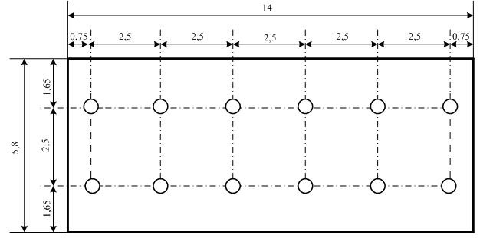
Рис. 11.1 Схема распределения светильников в помещении
- Определим показатель помещения:
= = 1,18.
- Определяем коэффициент светового потока η = 69,8 (%) в зависимотсти от типа светильников:
ρ_{стелі} (%), ρ_{стін} (%), ρ_{підлоги} (%).

- Определяем световой поток одного светильника:
= = 657 (лм),
- По определенной величине F_{розр} выбираем существующую лампу с наиболее близким световым потоком F_{факт.}. Это лампа типа ЛХБ15 (675 лм)
- Определяем фактический уровень освещенности с учетом выбранной ламы Е_{ФАКТ}:
= = 51,3 (лк).
- Определяем коэффициент превышения между Е_{НОРМ} и фактическим Е_{ФАКТ} значениями:
= = -8,3%
11.5. Расчет искусственной вентиляции произврдственного помещения.

Вентиляция является наиболее эффективным средством для снижения концентрации вредных веществ (газов, паров, пыли), а также снижение тепла и влаги, выделяемых при выполнении ТП и от оборудования.
Основное назначение вентиляции - осуществление воздухообмена, которое обеспечивает удаление из рабочего помещения загрязненного воздуха и подачу чистого воздуха.
Таблица 11.1 – Оптимальные норма температуры, относительной влажности и скорости движения воздуха в рабочей зоне производственных помещений.
Период года | Категория работ | Температура, $℃$ | Относительная влажность, % | Скорость движения воздуха, м/с
Холодный и переходной | Легкая | 23-25 | 40-60 | 0,1
Теплый |  | 22-24 | 40-60 | 0,1

В производственном помещении, воздухообмен реализуется с помощью естественной и искусственной (механической) вентиляции и кондиционера. Этот метод обеспечивает приток необходимого количества свежего воздуха, который определяется согласно СНиП.
Искусственная вентиляция может быть приточной, вытяжной, приточно-вытяжной, а по месту действия - общеобменной и местной. Поскольку наш цех не имеет окон, то есть нет естественного проветривания, поэтому нужно уделить внимание искусственной вентиляции [10].
Вентиляционные системы и их производительность выбирают и проектируют на основе расчета необходимого воздухообмена.
Согласно СН 245-71 и СНиП 2.04.05-91, количество воздуха, которое обеспечивает необходимые параметры воздушной среды в производственном помещении, определяют расчетом, исходя из объема газо-паро-выделения, выделений пыли, избыточного тепла и влаги (их принято называть собирательным термином «вредности»). За окончательное нужное количество воздуха принимают большее, полученное из расчетов для каждого вида вредности.
Объем V (${м^{3}}/ч$) свежего воздуха, подаваемого в помещение, необходимого для разбавления вредных веществ (в нашем случае свинца), выделяемых в рабочем помещении, до предельно допустимых концентраций, определяется из следующего соотношения:
$$V=\frac{1000∙G}{C_{ПДК}-C_{ПР}}$$
где $G$– масса вредных веществ, которые выделяются в рабочем помещении в единицу времени $г/ч$; $C_{ПДК}$– предельно допустимая концентрация вредных веществ, ${мг}/{м^{3}}$; $C_{ПР}$– содержание вредных веществ в водухе, ${мг}/{м^{3}}$.
Согласно СН 245-71 , величина $C_{ПР}$ не должна превышать 30% ПДК.
Наибольшую сложность представляет определение величины $G$. Для этой цели на основе натурных наблюдений определены средние удельные газо-паро-выделения для различных видов оборудования, устройств уплотнителей, арматуры и других источников выделений при различных эксплуатационных условиях [10].
Предельно допустимые выделения вредных веществ $G$ не должны превышать:
$$G≤\left(16÷20\right)∙V_{п}∙\left[C_{ПДК}-C_{ПР}\right],$$
где$V_{п}$–объем помещения, $м^{3}$.
$$G≤20∙30∙20∙6\left[0,01-0,3∙0,01\right]=504 г/ч.$$
$$V=\frac{1000∙504}{0,01-0,3∙0,01}=72000000 {м^{3}}/ч.$$
Объем V (м³/ч) свежего воздуха, подаваемого в помещение, необходимого для удаления избыточного тепла рассчитывают по формуле:
$$V=\frac{Q_{изб}}{cρ(t_{y}-t_{n})}$$
где $Q_{изб}$– излишки тепла в помещении, принимается 90 Вт; $c$– массовая удельная теплоемкость, равная $1 {кДж}/{кг∙К}$; $ρ$– плотность воздуха, которая поступает в помещение, принимается $1,2 {кг}/{м^{3}}$; $t_{y}$ и $t_{n}$–температура воздуха, которая удаляется и подается (перепад температур), составляет 11 °С.
$$V=\frac{90}{1∙1,2∙11}=6,82 {м^{3}}/ч$$
Объем воздуха $V_{ВИД }$(м³/ч), удаляемого при расчете местной вытяжной вентиляции принимается в зависимости от характера вредных выделений, а также от скорости и направления их движения:
$$V_{ВИД }=F∙ν∙3600,$$
где $F$ –площадь открытого сечения вытяжного устройства, $м^{2}$;
$ν$ – скорость движения всасываемого воздуха в этом отверстии (принимается от 0,5 до 1,5 м/с в зависимости от токсичности и летучести газов и паров).
$$V_{ВИД }=0,14∙1,5∙3600=756 {м^{3}}/ч.$$
Кратность воздухообмена $K$ показывает сколько раз в течение часа воздух в помещении должно быть заменено полностью:
$$K=\frac{V}{V_{п}},$$
где $K$– кратность воздухообмена, $ч^{-1}$; $V$ – объем воздуха для вентиляции помещения ${м^{3}}/ч$; $V_{п}$– объем помещения, $м^{3}$.
Укажем, что в цеху работают 70 работников.
$$V_{п}=30∙20∙6=3600 м^{3};V=60∙70=4200 {м^{3}}/ч;$$
$$K=\frac{4200}{3600}=1,16 ч^{-1}.$$

11.6. Рекомендации по пожарной безопасности
Пожары в помещениях, где используется электронная техника, представляют особую опасность, так как сопряжены как с угрозой жизни и здоровью людей, так и с отказом средств вычислительной техники, что в свою очередь влечет за собой нарушение хода работ.
Пожар может возникать при внесении источника зажигания в горючую среду. Горючими материалами в помещении, где расположенны электронные приборы, являются:
- полиамид — материал корпуса микросхемы, горючее вещество, температура воспламенения 420 С°;
- поливинилхлорид — изоляционный материал, горючее вещество, температура самовоспламенения 335 С°, температура самовоспламенения 335 С°, удельная теплота сгорания 18000-20700 кДж/кг;
- стеклотекстолит ДЦ — материал печатных плат, трудно горючий материал, показатель горючести 1.74, не склонен к температурному самовоспламенению;
- пластик кабельный №.489 — материал изоляции кабеля, горючий материал, показатель горючести более 2.1;
- древесина — строительный и отделочный материал, материал, из которого изготовлена мебель, горючий материал, показатель горючести более 2.1, удельная теплота сгорания 18731 – 20853 кДж/кг, температура воспламенения 399 С°, склонна к самовозгоранию [10].
Возможными источниками зажигания при работе с электронными приборами могут быть:
- искры при замыкании и размыкании цепей;
- искры и дуги коротких замыканий;
- перегрев проводников, резисторов и других радиодеталей ПЭВМ.
Причинами возможного загорания и пожара могут быть:
- неисправность электроустановки;
- конструктивные недостатки оборудования.
Пожарная безопасность объектов народного хозяйства, в соответствии с ГОСТ 12.1.004-91, обеспечиваются:
- системой предотвращения пожара;
- системой противопожарной защиты;
- организационно – техническими мероприятиями.
Согласно ГОСТ 12.1.004-91, для предотвращения образования в горючей среде источников зажигания предусматривается:
- применение оборудования, удовлетворяющего требованиям электростатической безопасности;
- применение в конструкции быстродействующих средств защитного отключения возможных источников зажигания;
- исключение возможности появления искрового заряда статического электричества в горючей среде с энергией, равной и выше минимальнной энергии зажигания [9].
В качестве организационно – технических мер рекомендуется проводить обучение рабочего персонала правилам пожарной безопасности.
Для успешного тушения пожаров решающее значение имеет быстрое обнаружение пожара и своевременный вызов пожарных подразделений к месту пожара. Для снижения пожарной опасности в помещении используются первичные средства тушения пожаров, а также система автоматической пожарной сигнализации, которая позволяет обнаружить начальную стадию загорания, быстро и точно оповестить службу пожарной охраны о времени и месте возникновения пожара.
Для предотвращения пожара в вычислительных центрах выполняются следующие требования:
- электропитание ЭВМ имеет автоматическую блокировку отключения электроэнергии на случай остановки системы охлаждения и кондиционирования;
- после окончания работы, перед закрытием помещения, все электроустановки и персональные компьютеры отключаются от сети электропитания.
Для того чтобы прервать реакцию горения, нарушают условия её возникновения и поддержания. Обычно для тушения используют нарушение двух основных условий устойчивого состояния — понижение температуры и режим движения газов [10].
Понижение температуры может быть достигнуто путем введения веществ, которые поглощают много тепла в результате испарения и диссоциации (например, вода, порошки).
В связи с вышесказанным, для снижения пожарной опасности на вычислительном центре предусматривается использовать первичные средства пожаротушения, а также систему автоматической пожарной сигнализации с применением датчиков-извещателей типа ИДФ-1М (в количестве 1 шт.), которые рассчитаны для контроля площади до 100 м² при высоте потолка до 4 м. В качестве первичных средств пожаротушения, в соответствии с примерными нормами из источника, предлагается использовать:
- ручной огнетушитель ОУ-5;
- воздушно – пенный огнетушитель ОВП-5;
- асбестовое полотно 2х2 м.
Для защиты органов дыхания от удушающего воздействия продуктов горения используются 2 универсальных фильтрующих противогаза ФУ-1. Они осуществляют защиту от вредных газов и паров 4-й группы при их концентрациях выше 100 ПДК, а также от газообразных веществ и аэрозолей с концентрацией свыше 100 ПДК.

ВЫВОДЫ

В ходе выполнения данной работы исследованы физические принципы функционирования нанофотонных приборов и устройств. Проведен анализ современного состояния исследований фотонных кристаллов. Рассмотрены их классификация, основные характеристики, особенности оптических свойств и методы получения фотонных кристаллов. Проанализированы области применения фотонных кристаллов. Проведено исследование современного состояния и перспективы развития электронных приборов и устройств на основе фотонных кристаллов. Рассмотрены принципы действия и конструкции подобных нанофотонных приборов, а также достоинства и недостатки подобных устройств. Приведены примеры использования фотонных кристаллов в современной электронике.
Разработаны мероприятия по технике безопасности и охране труда. Произведены расчеты искусственного освещенности помещения, а также искусственной вентиляции производственного помещения. Даны рекомендации по пожарной профилактике при работе с электронными приборами.

Список литературы.

1. А.Н. Игнатов Оптоэлектроника и нанофотоника: Учебное пособие. — СПб.: Издательство «Лань», 2011. — 544 с.: ил. — (Учебники для вузов. Специальная литература).
2. В.А. Кособуки «Фотонные кристаллы». Окно в микромир, 2002, №4. стр. 37-44.
3. Фотонный кристалл. Википедия. Свободная энциклопедия.
4. Н. Слепов. Фотонные кристаллы. Будущее вычислительной техники. Новые технологии. Электроника 2000 №2, стр. 42-51.
5. Фотонные кристаллы. Библиотека ЕМТЛ (Electromagnetic Templa Library).
6. K. Asakawa, Y. Sugimoto, Y. Watanabe, N. Ozaki, A. Mizutani, Y. Takata, Y. Kitagawa, H. Ishikawa, N. Ikeda, K. Awazu, X. Wang, A. Watanabe, S Nakamura, S. Ohkouchi, K. Inoue, M. Kristensen, O. Sigmund, P.I. Bore, and R. Baets, "Photonic crystal and quantum dot technologies for all-optical switch and logic device, " New J. Phys., Vol. 8, 2006, p. 208.
7.A. Figotin, Y.A. Godin, and I. Vitebsky, "Two-dimensional tunable photonic crystals, " Physical Review B, Vol. 57, 1998, p. 2841.
8.D. Vujic and S. John, "Pulse reshaping in photonic crystal waveguides and microcavities with Kerr nonlinearity: Critical issues for all-optical switching, " Physical Review A, Vol. 72, 2005, p. 013807.
9.Методические указания к самостоятельной работе по дисциплинам «Основы охраны труда», «БЖД и охрана труда», «Охрана труда в отрасли» по теме: «Законодательство об охране труда» (часть вторая) (для студентов всех специальностей) / Сост. М.А. Касьянов, В.О. Медяник, В.И. Сало, О.М. Гунченко, В.А. Малов – Луганск: Изд-во ВНУ им. В. Даля, 2008. – 50 с
10. Научно-методичный комплекс дисциплины «Основы охраны труда» (НМКДКД). (Эл. вид.). Луганск. ВНУ им. В. Даля, кафедра «ОП та БЖД», 2006г.
11. Павлов С. П. и др. Охрана труда в приборостроении. – М.: Высшая школа, 1986г..
12. Охрана труда.: Учебник для студентов ВУЗов. Князевский Б.А., Долин П.А., Марусова Т.П. и д.р. перераб. и дополнен. – М : Высшая школа, 1982г. – 311с.

